*საქართველოს რეგიონული განვითარებისა და ინფრასტრუქტურის სამინისტროს საავტომობილო გზების დეპარტამენტი*

ზესტაფონის მუნიციპალიტეტის სოფ. განთიადთან გამონამუშევარი ფუჭი ქანების №13 სანაყაროს გაფართოების პროექტის ფარგლებში დაგეგმილი წყალდიდობის, დატბორვის და ეროზიის საწინააღმდეგო ღონისძიებების სკრინინგის განაცხადი

საქართველოს რეგიონული განვითარებისა და ინფრასტრუქტურის სამინისტროს საავტომობილო გზების დეპარტამენტი



**ზესტაფონის მუნიციპალიტეტის სოფ. განთიადთან გამონამუშევარი ფუჭი ქანების №13 სანაყაროს გაფართოების პროექტის ფარგლებში დაგეგმილი წყალდიდობის, დატბორვის და ეროზიის საწინააღმდეგო ღონისძიებების**

**სკრინინგის განაცხადი**

თბილისი, 2021 წ.

**სარჩევი**

[1 შესავალი 3](#_Toc91244160)

[2 პროექტის მოკლე აღწერა 5](#_Toc91244161)

[2.1 ადგილმდებარეობა 5](#_Toc91244162)

[2.2 წყალგამყვანი სტრუქტურის საპროექტო პარამეტრები 8](#_Toc91244163)

[2.3 წყალდიდობის, დატბორვის და ეროზიის საწინააღმდეგო ნაგებობების მშენებლობის ორგანიზაცია 16](#_Toc91244164)

[3 საქმიანობის შედეგად მოსალოდნელი ზემოქმედებების აღწერა 18](#_Toc91244165)

[3.1 მავნე ნივთიერებების გაფრქვევა ატმოსფერულ ჰაერში, ხმაურის და ვიბრაციის გავრცელება 18](#_Toc91244166)

[3.2 ზემოქმედება გეოლოგიურ გარემოზე 19](#_Toc91244167)

[3.3 ჰიდროლოგიური რისკები და ზემოქმედება წყლის გარემოზე 22](#_Toc91244168)

[3.3.1 ზემოქმედება წყლის გარემოზე 24](#_Toc91244169)

[3.4 ზემოქმედება ნიადაგის ნაყოფიერ ფენაზე და გრუნტის ხარისხზე 25](#_Toc91244170)

[3.5 ზემოქმედება ბიოლოგიურ გარემოზე 26](#_Toc91244171)

[3.5.1 არსებული მდგომარეობა 26](#_Toc91244172)

[3.5.2 მოსალოდნელი ზემოქმედება 31](#_Toc91244173)

[3.6 ნარჩენები 31](#_Toc91244174)

[3.7 შესაძლო ვიზუალურ-ლანდშაფტური ცვლილება 32](#_Toc91244175)

[3.8 ადამიანის უსაფრთხოებასთან დაკავშირებული რისკები 32](#_Toc91244176)

[3.9 სოციალურ-ეკონომიკურ გარემოზე პოტენციური ზემოქმედება 32](#_Toc91244177)

[3.10 საქმიანობის მასშტაბი 32](#_Toc91244178)

[3.11 არსებულ საქმიანობასთან ან/და დაგეგმილ საქმიანობასთან კუმულაციური ზემოქმედების რისკები 33](#_Toc91244179)

[3.12 ბუნებრივი რესურსების გამოყენება 33](#_Toc91244180)

[3.13 საქმიანობასთან დაკავშირებული მასშტაბური ავარიის ან/და კატასტროფის რისკები 33](#_Toc91244181)

[3.14 საქმიანობის თავსებადობა ჭარბტენიან ტერიტორიასთან 33](#_Toc91244182)

[3.15 საქმიანობის თავსებადობა შავი ზღვის სანაპირო ზოლთან 33](#_Toc91244183)

[3.16 საქმიანობის თავსებადობა ტყით მჭიდროდ დაფარულ ტერიტორიასთან 34](#_Toc91244184)

[3.17 საქმიანობის თავსებადობა დაცულ ტერიტორიებთან 34](#_Toc91244185)

[3.18 დაგეგმილი საქმიანობის თავსებადობა მჭიდროდ დასახლებულ ტერიტორიასთან 34](#_Toc91244186)

[3.19 დაგეგმილი საქმიანობის თავსებადობა კულტურული მემკვიდრეობის ძეგლთან 34](#_Toc91244187)

[3.20 ტრანსსასაზღვრო ზემოქმედება 34](#_Toc91244188)

[4 ძირითადი დასკვნები 36](#_Toc91244189)

[5 დანართები 37](#_Toc91244190)

[5.1 დანართი 1.1. არხის განივი კვეთები პიკეტაჟის მიხედვით 37](#_Toc91244191)

[5.2 დანართი 2.2. საკვლევ არეალში მცენარეული საფარის ინვენტარიზაციის შედეგები 49](#_Toc91244192)

# შესავალი

წინამდებარე გარემოსდაცვითი სკრინინგის დოკუმენტი შეეხება ზესტაფონის მუნიციპალიტეტის სოფ. განთიადთან, მდ. ძირულას მარცხენა შენაკადი მდ. ვანცაძისღელეს ხეობაში არსებული №13 სანაყაროს გაფართოების პროექტის ფარგლებში დაგეგმილი წყალდიდობის, დატბორვის და ეროზიის საწინააღმდეგო ღონისძიებებს, კერძოდ აღნიშნულ წყლის ობიექტზე წყალმიმღების და წყალგამყვანი არხის მოწყობის პროექტს.

სანაყარო ტერიტორია განკუთვნილია საერთაშორისო მნიშვნელობის E60 ავტომაგისტრალის ქვ. წევა - ბორითის მონაკვეთის (F3) სამშენებლო სამუშაოების პროცესში წარმოქმნილი გამონამუშევარი ფუჭი ქანების მუდმივი დასაწყობებისთვის. აღნიშნული სანაყარო მოქმედია და 2020 წლის 6 აპრილის №3632/01 წერილით შეთანხმებულია საქართველოს გარემოს დაცვისა და სოფლის მეურნეობის სამინისტროსთან.

თავდაპირველად დამუშავებული პროექტის მიხედვით, სანაყაროს მოსაწყობად გათვალისწინებული იყო მდინარე ვანცაძისღელეს კალაპოტის 550 მ-მდე სიგრძის მონაკვეთის გამოყენება. სანაყაროზე შესაძლებელი უნდა ყოფილიყო ავტომაგისტრალის მშენებლობიდან გამოტანილი 600 ათას მ3-მდე ფუჭი ქანის განთავსება. შემდგომში, წარმოიშვა აღნიშნულ სანაყაროზე განსათავსებელი გრუნტის მოცულობის გაზრდის საჭიროება, რისთვისაც საჭირო გახდა არსებული პროექტის გადამუშავება სანაყაროს ტევადობის გაზრდის მიზნით. გაფართოების შემდეგ, სანაყაროზე შესაძლებელი იქნება დამატებით 511 ათასი მ3 ფუჭი ქანის განთავსება. შესაბამისად, სანაყაროს სრული მოცულობა, მისი გაფართოების შემდეგ, შეადგენს 1 111 000 მ3-ს. გაფართოებული სანაყარო დაიკავებს ფაქტიურად იგივე ტერიტორიას, რასაც იკავებდა თვდაპირველი პროექტის მიხედვით მოსაწყობი სანაყარო.

იმის გათვალისწინებით, რომ ამ სანაყაროს განთავსების ტერიტორია მოიცავს მოქმედი ხევის (მდინარე ვანცაძისღელე) კალაპოტს და მის მიერ ფორმირებულ ხეობას, ერთ-ერთ მთავარ საკითხს სანაყაროს მოწყობის უბნიდან ხეობაში გამავალი მდინარის ნაკადის მოცილება წარმოადგენს. ამ მიზნით დაგეგმილია სანაყაროს პერიმეტრის მაღალ ნიშნულზე, არსებულ ხევზე მცირე ზომის წყალმიმღების მოწყობა. წყალმიმღების საშუალებით ხევის ბუნებრივი ჩამონადენი გადამისამართდება პროექტით გათვალისწინებულ ხელოვნურ არხში. ხელოვნური არხის საშუალებით ხევის წყალი იმოძრავებს სანაყაროს პერიმეტრის გვერდის ავლით. აღნიშნულმა ღონისძიებებმა, გამონამუშევარი ფუჭი ქანების გაზრდილი მოცულობების მიუხედავად უნდა უზრუნველყოს როგორც სანაყაროს პერიმეტრის, ასევე მიმდებარე ფერდობების და ქვედა ნიშნულებზე არსებული ტერიტორიების დაცვა წყალდიდობის, დატბორვისა და ეროზიული პროცესებისგან.

პროექტით გათვალისწინებული ნაპირდამცავი და ეროზიის საწინააღმდეგო ღონისძიებები საქართველოს კანონის „გარემოსდაცვითი შეფასების კოდექსის“ II დანართით გათვალისწინებული საქმიანობების ნუსხას მიეკუთვნება, კერძოდ: მე-9 პუნქტის 9.8 ქვეპუნქტი - „წყალდიდობისა და დატბორვის საწინააღმდეგო სამუშაოები“ და 9.13 ქვეპუნქტი „ნაპირდაცვითი და სანაპირო ზოლის ეროზიის შესაკავებლად ან/და სანაპირო ზოლის აღდგენის მიზნით გათვალისწინებული სამუშაოები, აგრეთვე საზღვაო სამუშაოები, რომლებითაც შეიძლება სანაპიროს შეცვლა მშენებლობის მეშვეობით (კერძოდ, დამბის, ჯებირის, მიწაყრილის განთავსება და ზღვისგან დაცვის სხვა სამუშაოები), გარდა მათი სარეკონსტრუქციო სამუშაოებისა“. შესაბამისად პროექტი ექვემდებარება სკრინინგის გადაწყვეტილების მიღებას.

ზემოაღნიშნულიდან გამომდინარე მომზადდა წინამდებარე დოკუმენტი, რომელიც შესაძლებლობისამებრ მაქსიმალურად ასახავს ინფორმაციას წყალდიდობის, დატბორვის და ეროზიის პრევენციის მიზნით დაგეგმილი ღონისძიებების შედეგად გარემოზე მოსალოდნელი დამატებითი ზემოქმედების შესახებ. მათ შორის ანგარიშში განხილულია გარემოსდაცვითი შეფასების კოდექსის მე-7 მუხლის მე-6 პუნქტში ჩამოთვლილი კრიტერიუმები, რის საფუძველზეც სამინისტრო იღებს გადაწყვეტილებას გზშ-ს პროცედურის საჭიროებასთან დაკავშირებით.

ინფორმაცია საქმიანობის განმახორციელებელი კომპანიის შესახებ მოცემულია ცხრილში 1.1.

*ცხრილი 1.1. საკონტაქტო ინფორმაცია*

|  |  |
| --- | --- |
| **საქმიანობის განმახორციელებელი** | საქართველოს რეგიონული განვითარებისა და ინფრასტრუქტურის სამინისტროს საავტომობილო გზების დეპარტამენტი |
| **კომპანიის იურიდიული მისამართი** | საქართველო 0160, ქ. თბილისი, ალ ყაზბეგის №12 |
| **საქმიანობის განხორციელების ადგილის მისამართი** | ზესტაფონის მუნიციპალიტეტი, სოფ. განთიადის მიმდებარედ |
| **საქმიანობის სახე** | გამონამუშევარი ქანების მუდმივი დასაწყობების სანაყაროს ფარგლებში წყალდიდობის, დატბორვის და ეროზიის პრევენციული ღონისძიებები („გარემოსდაცვითი შეფასების კოდექსის“ II დანართის მე-9 პუნქტის 9.8 და 9.13 ქვეპუნქტები). |
| **საქმიანობის განმახორციელებელი კომპანიის საკონტაქტო მონაცემები:** | |
| საკონტაქტო პირი | გია სოფაძე |
| ელექტრონული ფოსტა | Sopgia@hotmail.com |
| საკონტაქტო ტელეფონი | 599939209 |
| საკონსულტაციო კომპანია: | შპს „GNCorporation“ |

# პროექტის მოკლე აღწერა

## ადგილმდებარეობა

საქმიანობის განხორციელების ადგილი მდებარეობს ზესტაფონის მუნიციპალიტეტის სოფ. განთიადის მიმდებარედ და წარმოადგენს სახელმწიფო საკუთრებაში არსებული არასასოფლო-სამეურნეო დანიშნულების ტერიტორიას.

ფიზიკურ-გეოგრაფიული თვალსაზრისით ტერიტორია იმერეთის მაღლობზე, მდინარე ძირულას მარცხენა შენაკადის - ვანცაძისღელეს წყალშემკრები აუზის საზღვრებში მდებარეობს. შერჩეული ხევის სიგრძე დაახლოებით 550 მ-ია. განახლებული პროექტის მიხედვით სანაყარო მოეწყობა ხეობის დაახლოებით 220-285 მ. ნიშნულებს შორის. ამავე ნიშნულებს მოიცავს წინამდებარე დოკუმენტში განსახილველი წყალგამყვანი არხი. წყალგამყვანი არხი მოეწყობა სანაყარო ტერიტორიის მარცხენა მხარეს. არხის საწყისი და ბოლო წერტილის მიახლოებითი კოორდინატებია: X – 349184; Y – 4661793 და X – 348655; Y – 4661696.

სანაყაროს და შესაბამისად განსახილველი წყალგამყვანი არხის განთავსების ადგილიდან ხეობის ზედა დინებაში წარმოდგენილია სოფელ განთიადის საკარმიდამო ნაკვეთები და ნაგებობები. ხევს მარჯვენა მხრიდან მიუყვება ადგილობრივი დანიშნულების გრუნტის საფეხმავლო გზა, რომლის ნაწილის მოწესრიგება-გაგანიერება მოხდა 2020 წელს, სანაყაროს თავდაპირველი პროექტის მიხედვით. აქედან გამომდინარე წყალგამყვანი არხის საპროექტო ტერიტორიამდე (მათ შორის წყალმიმღებ ნაგებობამდე) გადაადგილება შესაძლებელი იქნება სანაყაროსთვის მოწყობილი საავტომობილო გზების გამოყენებით. უახლოეს საცხოვრებელ ზონას წარმოადგენს სოფ. განთიადი - საპროექტო წყალგამყვანი არხის წყალმიმღებიდან საცხოვრებელ სახლამდე დაშორების უმოკლესი მანძილი შეადგენს 150 მ-ს. არხის დანარჩენი მონაკვეთები კიდევ უფრო დიდი მანძილით არის დაშორებული საცხოვრებელი ზონიდან.

გარემოსდაცვითი თვალსაზრისით უნდა აღინიშნოს, რომ განსახილველი წყალგამყვანი არხი მოეწყობა საკუთრივ სანაყაროს პერიმეტრის საზღვრებში, ანუ მის საფუძველს წარმოადგენს შემოტანილი გამონამუშევარი ფუჭი ქანები. აქედან გამომდინარე წინამდებარე დოკუმენტში განსახილველი პროექტისთვის ცალკე დერეფნის გამოყენება არ მოხდება. დღეისათვის სანაყაროს მნიშვნელოვანი ნაწილი უკვე ათვისებულია. შემოტანილი გამონამუშევარი ფუჭი ქანების შემოტანა-დასაწყობება მიმდინარეობს ისე, რომ მაქსიმალურად შენარჩუნდეს მდ. ვანცაძისღელეს ბუნებრივი ჩამონადენის გატარების შესაძლებლობა. ვანცაძისღელეს საპროექტო მონაკვეთის ამოვსება არ მოხდება წინამდებარე დოკუმენტში გაბნსახილველი წყალგამყვანი არხის პროექტის განხორციელებამდე.

სანაყაროს პერიმეტრის და მათ შორის წყალგამყვანი არხის განლაგების ტერიტორიის ხედები მოცემულია სურათებზე 2.2.1. სიტუაციური სქემა იხ. ნახაზზე 2.1.1.

*სურათები 2.2.1. საპროექტო ტერიტორიის ხედები*

|  |  |
| --- | --- |
| *C:\Users\lenovo\OneDrive\Documents\2021\Sanayaro - gantiadi koreqtireba 09.07.2021\სურატები\242015912_1122889145206336_1405786376860444921_n.jpg*  სანაყარომდე მისასვლელი გზა | *C:\Users\lenovo\OneDrive\Documents\2021\Sanayaro - gantiadi koreqtireba 09.07.2021\სურატები\242050170_917774932171064_1016347950381651369_n.jpg*  საპროექტო წყალგამყვანი არხის მიახლოებითი დერეფანი |

## წყალგამყვანი სტრუქტურის საპროექტო პარამეტრები

სანაყაროს პროექტის დამუშავების პროცესში, განხორციელდა ტერიტორიის საინჟინრო-გეოლოგიური შესწავლა. ასევე შედგენილი იქნა ხევის ჰიდროგრაფიული დახასიათება და გაანგარიშებული იქნა აღნიშნულ ხევში გამავალი, სხადასხვა უზრუნელყოფის შესაბამისი, მაქსიმალური წყლის ხარჯის სიდიდეები. ტოპოგეოდეზიური გაადაღების მასალების მიხედვით აგებული იქნა ხეობის კალაპოტის განივები. დამუშავებული იქნა ხევში გამდინარე წყლის ნაკადის მოცილებისათის საჭირო ნაგეობების საპროექტო დოკუმენტაცია.

მდ. ვანცაძისღელეს საანგარიშო, მაქსიმალური წყლის ხარჯების სიდიდეები მოყვანილია ქვემოთ, ცხრილის სახით.

*ცხრილი 2.2.1. მდ. ვანცაძისღელეს მაქსიმალური ხარჯები მ3/წმ-ში*

|  |  |  |  |  |  |  |  |  |  |  |  |  |  |  |
| --- | --- | --- | --- | --- | --- | --- | --- | --- | --- | --- | --- | --- | --- | --- |
| კვეთი | კმ2 | კმ | კალ. |  |  |  |  | I | მაქსიმალური ხარჯები მ3/წმ-ში | | | | | |
| 100  წელს | 50  წელს | 20  წელს | 10  წელს | 5  წელს | 1  წელს |
| არხის  სათავესთან | 2.62 | 3.45 | 0.116 | 0.88 | 1.05 | 6.00 | 1.00 | 0.86 | 31.0 | 23.8 | 16.8 | 12.9 | 9.89 | 5.38 |

წყალგამყვანი ნაგებობების ზომები განისაზღვრა სანაყაროს მოწყობის უბანზე გამდინარე მდ. ვანცაძისღელეს 1%-იანი უზრუნველყოფის მაქსიმალური ხარჯის 31 მ3/წმ-ის გატარებაზე.

როგორც აღინიშნა, პროექტის მიხედვით გათვალისწინებული ხელოვნური წყალგამყვანი კალაპოტის მოწყობა ხევის მარცხენა ნაპირზე.

სანაყაროს გაფართოებამ და შესაფაბისად გამონამუშევარი ფუჭი ქანების განთავსების ყრილის ზედაპირის ნიშნულების აწევამ შეცვალა აღნიშნული წყალგამყვანი არხის მოწყობის პირობები. გაზრდილი სანაყაროს პირობებში, უფრო მიზანშეწონილად ჩაითვალა წყალგამყვანი არხის მოწყობა ხეობის მარცხენა მხარეზე, მაშინ როცა საწყისი პროექტის მიხედვით, წყალგამყვანი არხი უნდა მოწყობილიყო ხეობის მარჯვენა მხარეზე. წყალგამყვანი არხის ტრასის გადატანამ გამოიწვია გარკვეული ცვლილებები წყალგამყვანი არხის გრძოვ ქანობსა და განივი კვეთის გაბარიტებშიც.

საპროექტო წყალგამტარი ნაგებობები მოიცავს შემდეგ ძირითად კონსტრუქციებს:

* არხის დასაწყისში წყალმიმრები კვანძი, მცირე სიმაღლის არმირებული ბეტონის დამბასთან ერთად;
* ბეტონით მოპირკეთებული, ტრაპეციული განივი კვეთის წყალგამყვანი არხი, სიგრძით 630 მ.
* არხის ბოლოში წყალსაცემი (ენერგიის ჩამქრობი) ჭა.

სანაყაროს გენ-გეგმა, წინამდებარე დოლკუმენტში განსახილველი წყალდიდობის, დატბორვის და ეროზიის საწინააღმდეგო ნაგებობების დატანით, მოცემულია ნახაზზე 2.2.1. გრძივ ჭრილი იხ. ნახაზზე 2.2.2.

*ნახაზი 2.2.1. სანაყაროს გენ-გეგმა საპროექტო წყალგამყვანი ნაგებობების დატანით, მ: 1:1000*

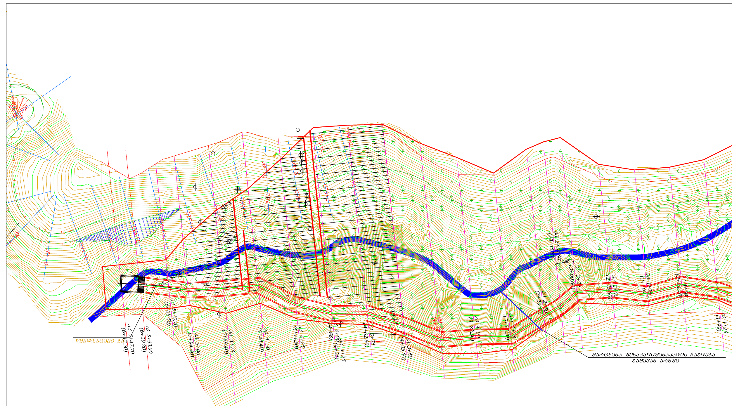

*ნახაზი 2.2.1. -ის გაგრძელება*

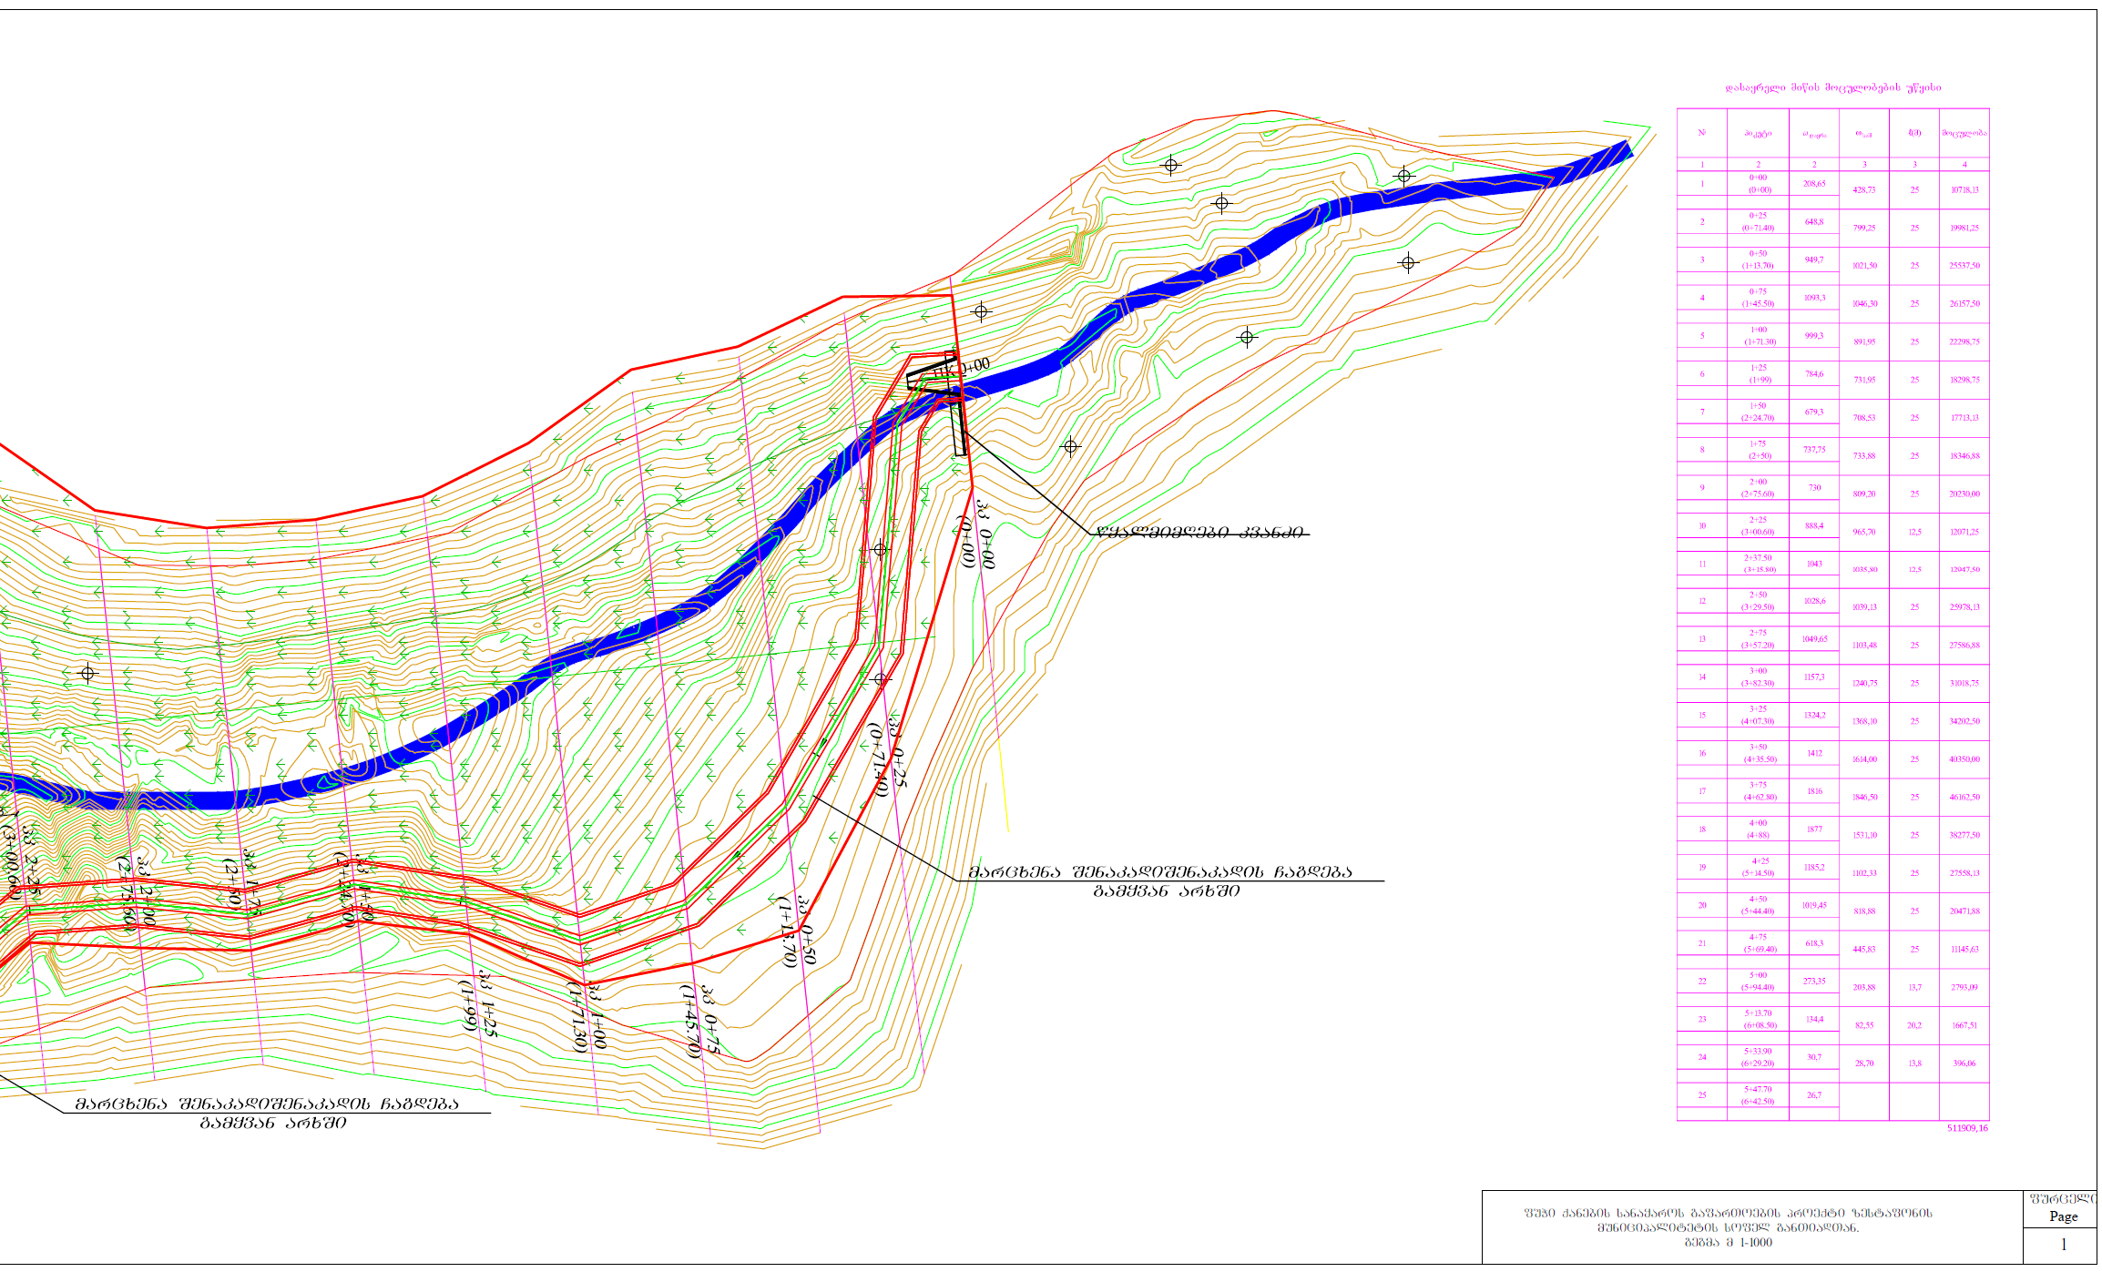

*ნახაზი 2.2.2. წყალგამყვანი არხის გრძივი პროფილი*

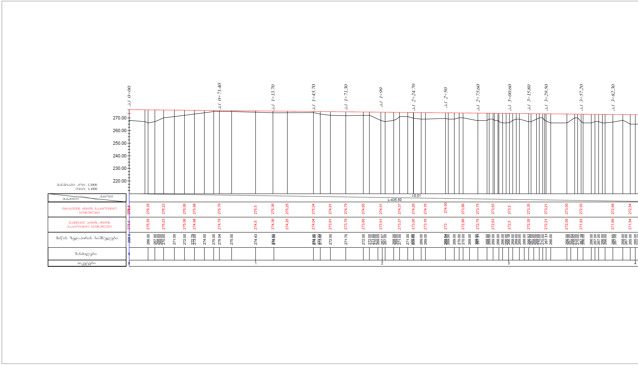

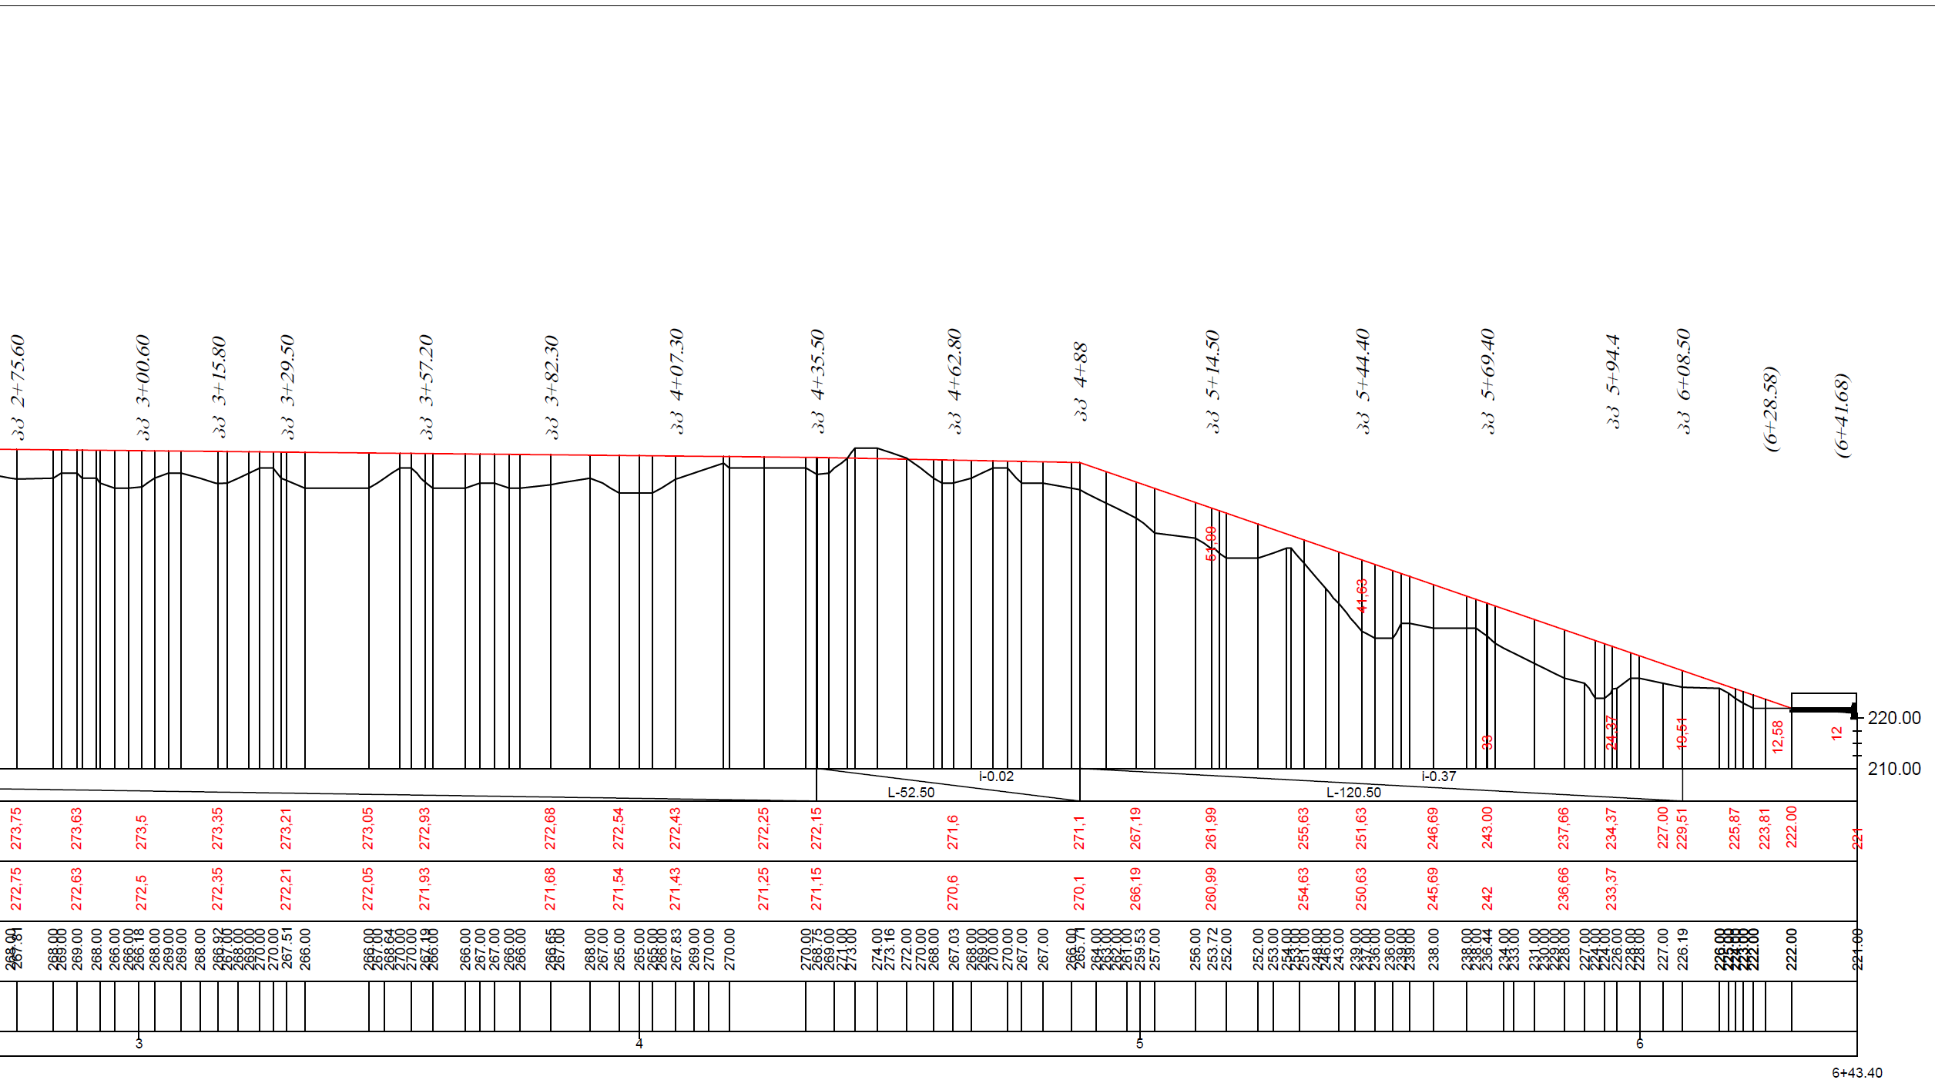

**წყალმიმღები კვანძი:** სანაყაროს განახლებული პროექტის მიხედვით გამონამუშევარი ფუჭი ქანების განთავსებით წარმოქმნილი ყრილის ამაღლებამ იმ პირობებში, როცა არ არსებობს სანაყაროს დასაწყსის ზევითკენ აწევის შესაძლებლობა, გამოიწვია სანაყაროს საწყისი, მდინარის კალაპოტის მართობული ფერდობის ამაღლება. შესაბამისად არსებობს იმის ალბათობა, რომ ფუჭი ქანების ნაყარის წინ, მდინარის კალაპოტში შექმნილმა მცირე ზომის შეგუბებამ, გამოიწვიოს სანაყაროზე განთავსებული გრუნტის გადატენიანება. აღნიშნულის თავიდან ასაცილებლად, პროექტი ითვალისწინებს სანაყაროს ყრილის საწყის კვეთთან, მდინარის კალაპოტის მართობულად გადამკეტი ბეტონის (მონოლითური B-20 კლასის ბეტონი) კედლის და ყრილის წინა ფერდობზე ფილტრაციის საწინააღმდეგო პოლიმერული ეკრანის მოწყობას. ბეტონის კედლის მეშვეობით მოხდება წყლის ნაკადის მიმართვა წყალგამყვანი არხისაკენ.

ბეტონის კედელი მოეწყობა მდინარის კალაპოტის ზ.დ. 267 მ ნიშნულზე. კედლის თხემის ნიშნული იქნება ზ.დ. 278,5 მ. წყალმიმღების ზომები გათვლილია ვანცაძისღელეს 1%-იანი უზრუნველყოფის მაქსიმალური ხარჯის 31 მ3/წმ-ის გატარებაზე.

წყალმიმრები კვანძის პარამეტრები დატანილია ქვემოთ მოყვანილ გეგმაზე და ჭრილებზე.

*ნახაზი 2.2.3. გადამკეტი ბეტონის კედელი და წყალგამყვანი არხის წყალმიმღები, მ 1:150*

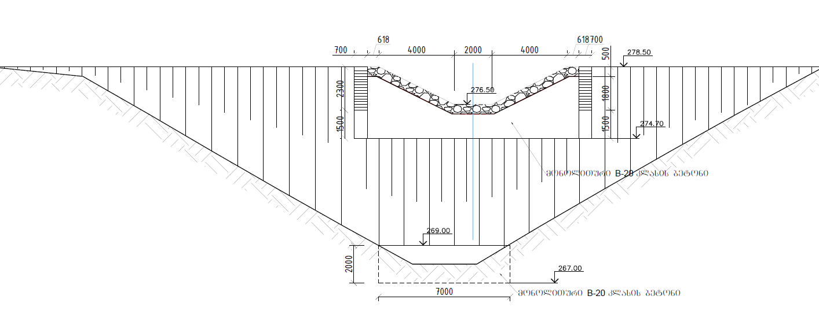

*ნახაზები 2.2.4. წყალმიმღების გეგმა და ჭრილები*

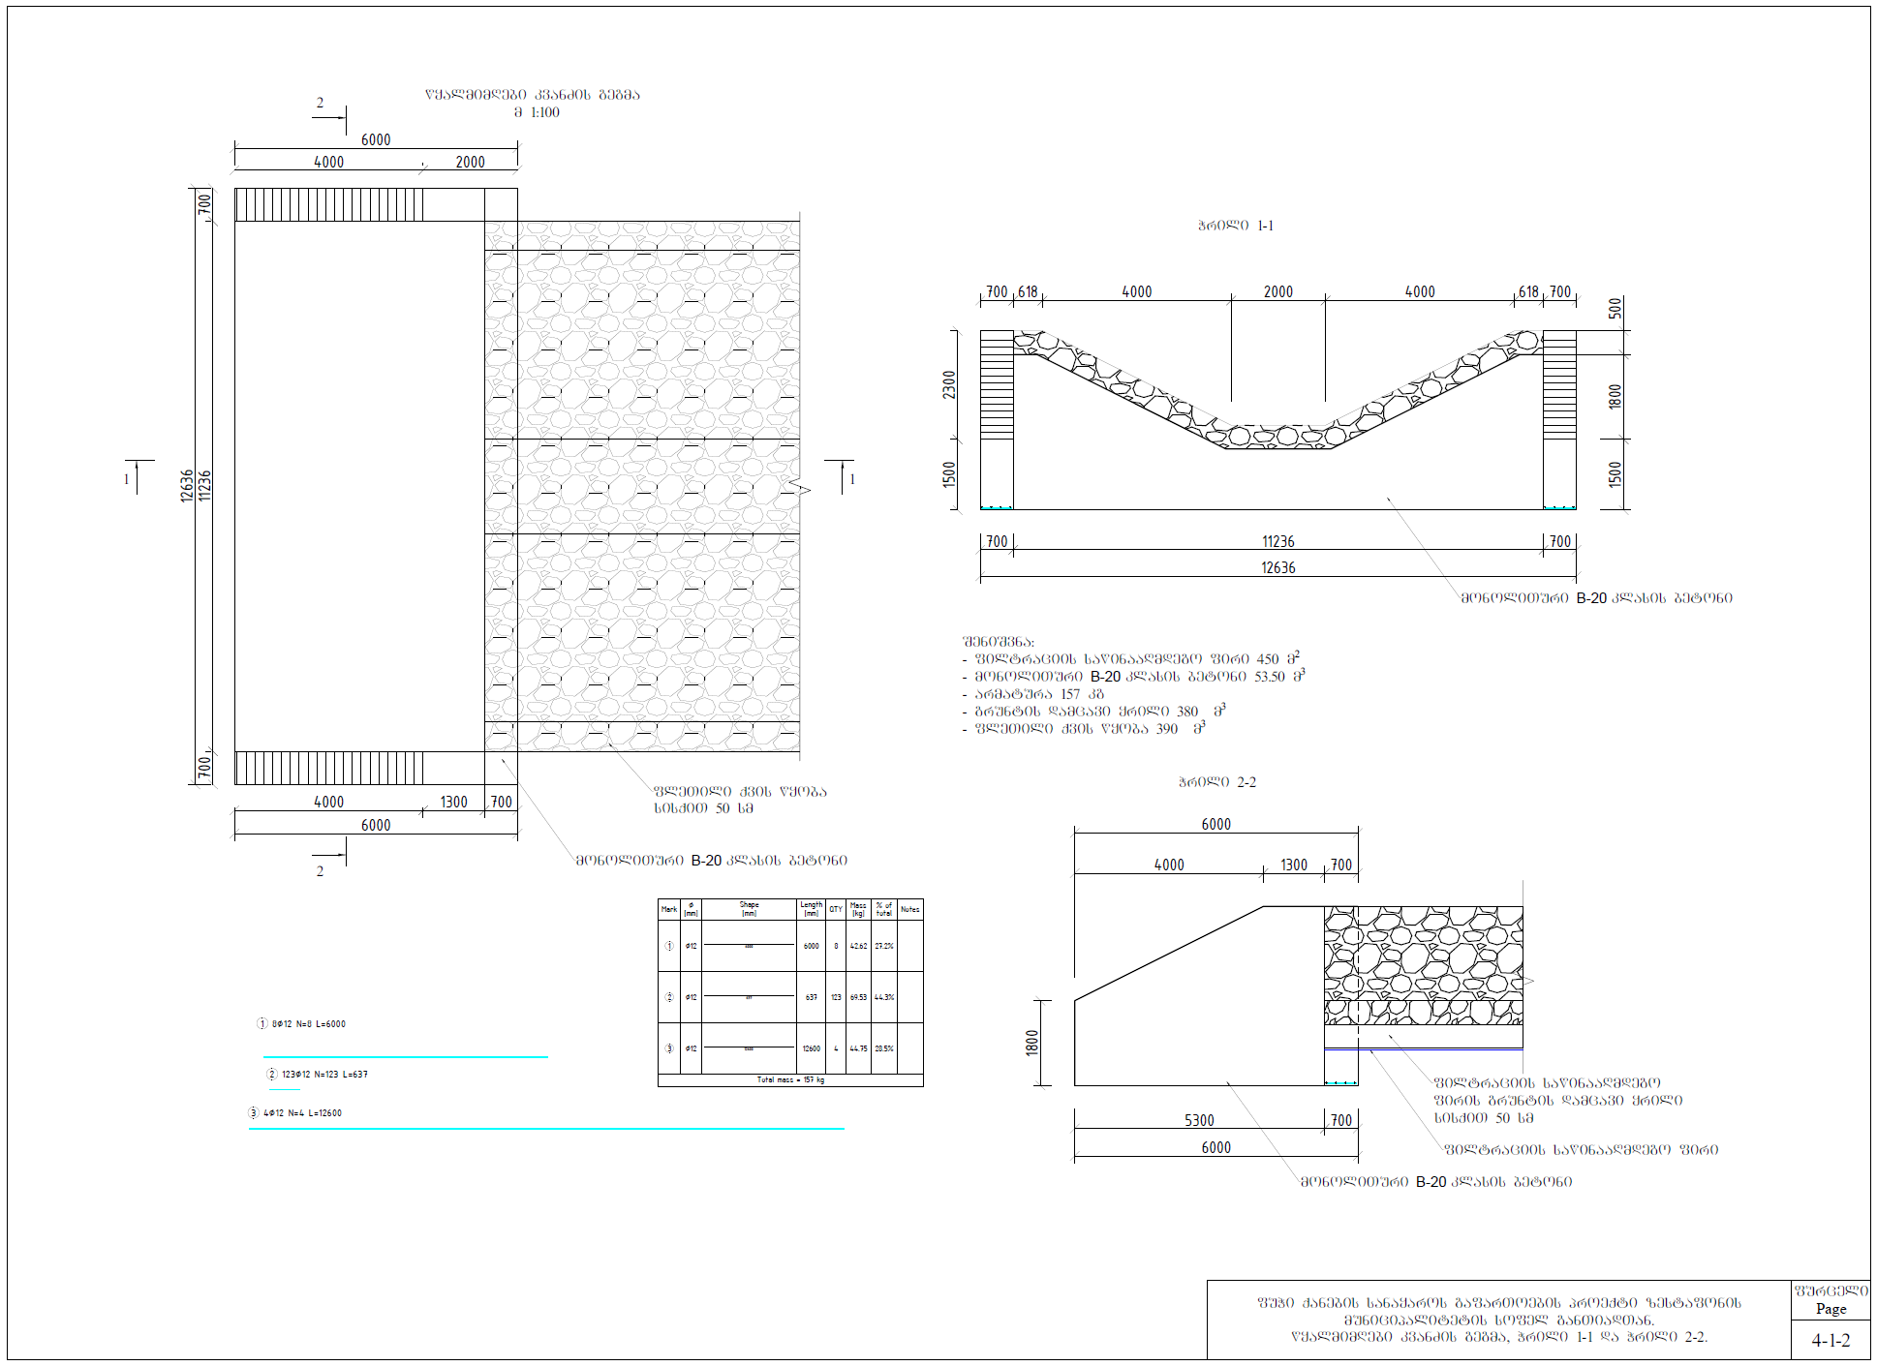

**წყალგამყვანი არხი:** სანაყაროზე ფუჭი ქანების განთავსების ყრილის ზედაპირის ნიშნულების აწევამ შეცვალა აღნიშნული წყალგამყვანი არხის მოწყობის პირობები. გაზრდილი სანაყაროს პირობებში, უფრო მიზანშეწონილად ჩაითვალა წყალგამყვანი არხის მოწყობა ხეობის მარცხენა მხარეზე, მაშინ როცა საწყისი პროექტის მიხედვით, წყალგამყვანი არხი უნდა მოწყობილიყო ხეობის მარჯვენა მხარეზე.

წყალგამყვანი არხის საპროექტო განთავსების გადატანამ ხეობის მარჯვენა ნაპირიდან ხეობის მარცხენა ნაპირზე გამოიწვია გარკვეული ცვლილებები, ამ არხზე განსათავსებელი ნაგებობების ჩამონათვალსა და კონსტრუქციაშიც. კერძოდ: პროექტის მიხედვით, სანაყაროზე შესასვლელი გზა (რომელიც გათვალისწინებულია ხეობის მარჯვენა ნაპირზე) უკვე აღარ კვეთს წყალგამყვან არხს და შესაბამისად აღარ არის საჭირო საპროექტო წყალგამყვან არხზე საავტომობილო ხიდის მოწყობა. ამასთანავე თუ თავდაპირველი პროექტის მიხედვით, მარცხენა ფერდობიდან ჩამოდინებული ხევის ჩაგდება წყალგამყვან არხში გათვალისწინებული იყო ნაყარზე გამავალი მილხიდის მეშვეობით, არხის ხეობის მარცხენა მხარეზე გადატანის შემდეგ, აღნიშნული მილხიდის მოწყობის საჭიროებაც უკვე აღარ არსებობს და მარცხენა ფერდობიდან ჩამოდინებული ხევის წყალი პირდაპირ ჩაშვებული იქნება არხში.

წყალგამყვანი არხი მოეწყობა პკ0+00-დან პკ6+30-მდე (იხ. გრძივი პროფილი). არხის ბოლოში, სადაც არხი ვარდება ისევ მდინარის არსებულ კალაპოტში, არხის ტრასის ქანობი, რელიეფის ქანობის შესაბამისად იზრდება და ამ უბანზე (პკ4+88-დან პკ6+30-მდე) არხი წარმოადგენს სწრაფდენს. ორივე ტიპის მონაკვეთზე არხის სიგანე შეადგენს 10 მ-ს (გვერდულების ცათვლი - 11,2 მ.). ფსკერი მოეწყობა ფლეთილი ქვის წყობით, რომლის ძირშიც გათვალისწინებულია ფილტრაციის საწინააღმდეგო ფირი, სანაყაროს გადატენიანებისგან დაცვის მიზნით. სწრაფდენზე კი არხის ფსკერი მოწყობილი იქნება მონოლითური B-20 კლასის ბეტონით. ორივე მონაკვეთზე არხის ზომები გათვლილია ვანცაძისღელეს 1%-იანი უზრუნველყოფის მაქსიმალური ხარჯის 31 მ3/წმ-ის გატარებაზე.

ორივე ტიპის მონაკვეთზე გათვალისწინებული არხის ტიპიური განივი ჭრილები მოცემულია ნახაზებზე 2.2.5. და 2.2.6. განივი ჭრილები პიკეტაჟის მიხედვით წარმოდგენილია დანართში 1.1.

*ნახაზი 2.2.5. არხის ტიპიური განივი კვეთი პკ0+00-დან პკ4+88-მდე მოსაწყობ მონაკვეთზე*

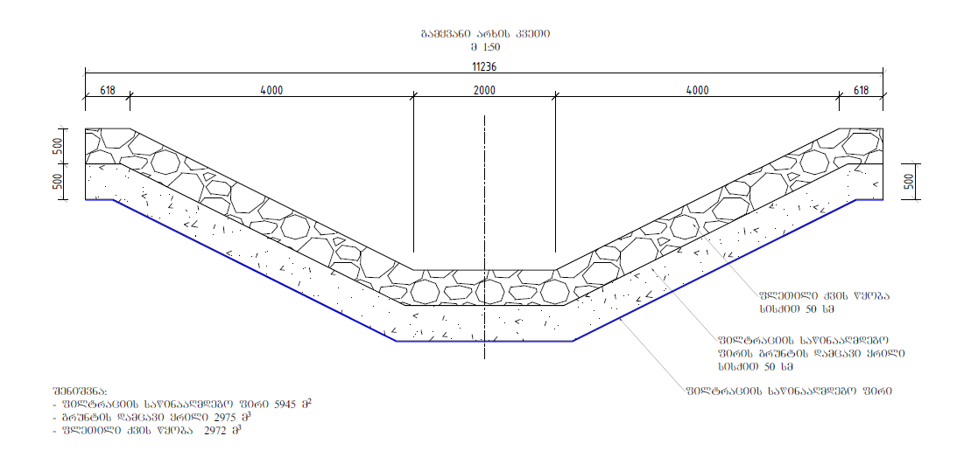

*ნახაზი 2.2.6. არხის ტიპიური განივი კვეთი სწრაფდენზე (პკ4+88-დან პკ6+30-მდე მონაკვეთზე)*

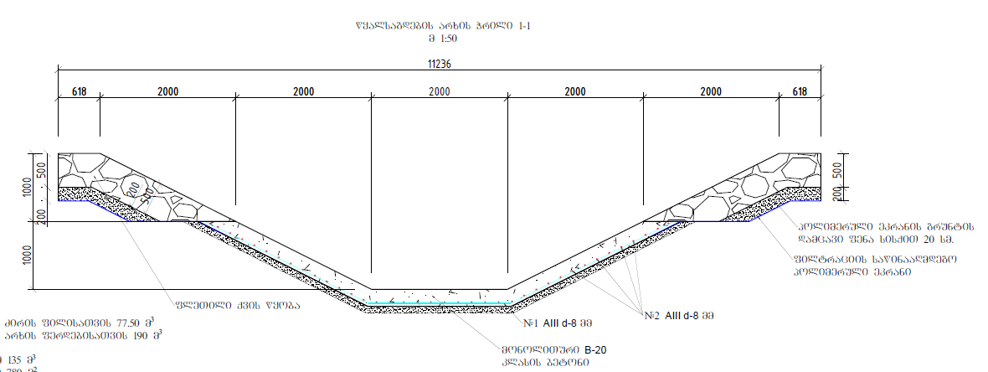

**წყალსაცემი (ენერგიის ჩამქრობი) ჭა:** სწრაფდენი არხით ჩამოდინებული წყლის ენერგიის ჩასაქრობად და ეროზიული პროცესების პრევენციისთვის, არხის ბოლოში, მდინარის არსებულ კალაპოტთან არხის შეერთების ადგილას, გათვალისწინებულია სპეციალური ენერგიის ჩამქრობი ჭის მოწყობა მონოლითური, არმირებული ბეტონისაგან. ჭის ზომა იქნება 13 x 12.4 მ.

ენერგიის ჩამქრობი ჭის გეგმა და ჭრილები იხ. ქვემოთ მოყვანილ ნახაზებზე.

*ნახაზი 2.2.7. ენერგიის ჩამქრობი ჭის გეგმა, მ 1:75*

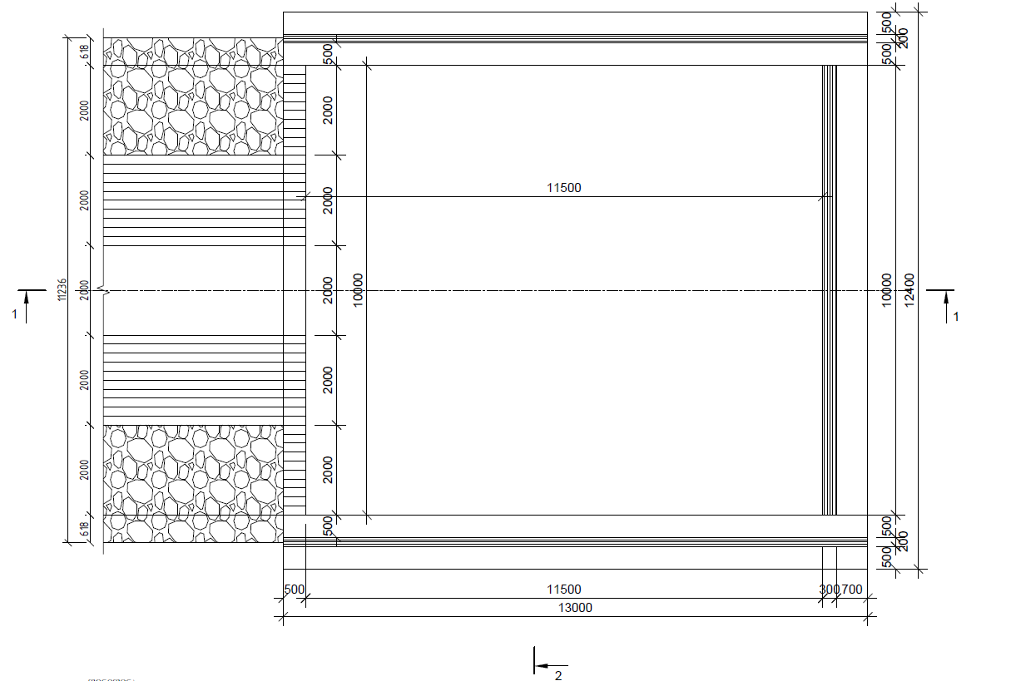

*ნახაზი 2.2.8. ენერგიის ჩამქრობი ჭის ჭრილები*

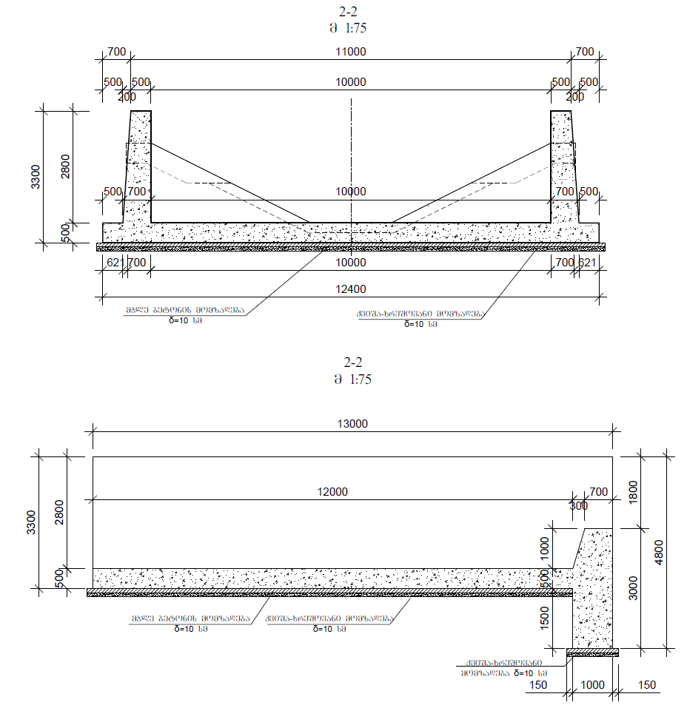

## წყალდიდობის, დატბორვის და ეროზიის საწინააღმდეგო ნაგებობების მშენებლობის ორგანიზაცია

სანაყაროს პერიმეტრზე დაგეგმილი წყალდიდობის, დატბორვის და ეროზიის საწინააღმდეგო ნაგებობების მშენებლობის პერიოდში გამოყენებული იქნება E60 ავტომაგისტრალის ქვ. წევა - ბორითის მონაკვეთის (F3) სამშენებლო სამუშაოებისთვის მობილიზებული სატრანსპორტო საშუალებები (თვითმცლელები, ექსკავატორები და ბულდოზერები). საჭირო ბეტონის ნარევი შემოტანილი იქნება ავტომაგისტრალის მშენებლობისთვის მოწყობილი ბეტონის კვანძებიდან. შესაბამისად განსახილველი პროექტისთვის გათვალისწინებული არ არის დამოუკიდებელი სამშენებლო ინფრასტრუქტურის შექმნა ან დამატებითი სამშენებლო მანქანების მობილიზება.

წყალდიდობის, დატბორვის და ეროზიის საწინააღმდეგო ნაგებობების - წყალგამყვანი არხის და მისი წყალმიმრების მშენებლობა განხორციელდება შემდეგი თანმიმდევრობით:

1. სანაყაროს საჭირო ნიშნულებამდე შევსების შემდგომ პარალელურ რეჟიმში განხორციელდება არხის ორივე მონაკვეთის და ენერგიის ჩამქრობი ჭის მოწყობა. ამ პერიოდში მდ. ვანცაძისღელეს ჩამონადენი გატარებული იქნება ბუნებრივ კალაპოტში;
2. მხოლოდ პირველი ეტაპის სამუშაოების დასრულების შემდგომ დაიწყება წყალმიმღების იმ ნაწილის მშენებლობა, რომლის საშუალებითაც მოხდება ხევის კალაპოტის გადაღობვა. მშენებლობის ამ პერიოდში ხევის ბუნებრივი ჩამონადენი გადამისამართდება უკვე აშენებულ წყალმიმღებში, დროებითი მიწაყრილის საშუალებით.

უსაფრთხოების მოთხოვნებიდან გამომდინარე წყალმიმრები სტრუქტურის სამუშაოები დაიგეგმება და განხორციელდება წყალმცირე სეზონზე. უშუალოდ წყალგამყვანი სტრუქტურის სამშენებლო სამუშაოები გაგრძელდება 3-4 თვის განმავლობაში.

წყალდიდობის, დატბორვის და ეროზიის საწინააღმდეგო სამუშაოების ნუსხა, მოცულობების მითითებით, მოცემულია ცხრილში 2.3.1.

*ცხრილი 2.3.1.*

|  |  |  |  |
| --- | --- | --- | --- |
| № | სამუშაოს დასახელება | განზომილება | რაოდენობა |
| წყალმიმღები კვანძის მოწყობა | | | |
| 1 | მონოლითური B-20 კლასის ბეტონი | მ3 | 53.5 |
| 2 | არმატურა | კგ | 157 |
| 3 | გრუნტის დამცავი ყრილი | მ3 | 380 |
| 4 | ფლეთილი ქვის წყობა | მ3 | 390 |
| 5 | ფილტრაციის საწინააღმდეგო ფირი | მ2 | 450 |
| წყალსაგდები არხის (სწრაფდენის) მოწყობა | | | |
| 1 | მონოლითური B-20 კლასის ბეტონი ძირის ფილისათვის | მ3 | 77.5 |
| 2 | მონოლითური B-20 კლასის ბეტონი არხის ფერდებისათვის | მ3 | 190 |
| 3 | არმატურის კარკასი 358X12.5 | კგ | 4475 |
| 4 | ქვიშახრეშოვანი ფენა სისქით 10 სმ | მ3 | 135 |
| 5 | ფილტრაციის საწინააღმდეგო ფირი | მ3 | 780 |
| 6 | გრუნტის დამცავი ფენა სისქით 20 სმ პოლიმერული ეკრანის დამცავი ფენისათვის | მ2 | 83 |
| 7 | ფლეთილი ქვის წყობა | მ2 | 335 |
| ჭყალგამყვანი არხის მოწყობა | | | |
| 1 | ფილტრაციის საწინააღმდეგო ფირი | m2 | 5945 |
| 2 | გრუნტის დამცავი ყრილი | მ3 | 2975 |
| 3 | ფლეთილი ქვის წყობა | მ2 | 2972 |
| ენერგიის ჩამქრობი ჭის მოწყობა | | | |
| 1 | მონოლითური B-20 კლასის ბეტონი ბეტონის ფილისთვის | მ3 | 80.6 |
| 2 | მონოლითური B-20 კლასის ბეტონი ბეტონის კედლებისთვის | კგ | 76.2 |
| 3 | მჭლე ბეტონი B-7.5 | მ3 | 16.60 |
| 4 | ქვიშა-ხრეშოვანი ფენა | მ3 | 16.60 |

# საქმიანობის შედეგად მოსალოდნელი ზემოქმედებების აღწერა

დაგეგმილი საქმიანობის სპეციფიურობიდან გამომდინარე წინამდებარე დოკუმენტში განხილულია შემდეგი სახის ზემოქმედებები/რისკები:

* მავნე ნივთიერებების გაფრქვევა ატმოსფერულ ჰაერში, ხმაურის და ვიბრაციის გავრცელება;
* ზემოქმედება გეოლოგიურ გარემოზე;
* ჰიდროლოგიური რისკები და ზემოქმედება წყლის გარემოზე;
* ზემოქმედება ნიადაგის ნაყოფიერ ფენაზე და გრუნტის ხარისხზე;
* ზემოქმედება ბიოლოგიურ გარემოზე;
* ნარჩენები;
* შესაძლო ვიზუალურ-ლანდშაფტური ცვლილება;
* ზემოქმედება ადამიანის ჯანმრთელობაზე;
* სოციალურ-ეკონომიკურ გარემოზე პოტენციური ზემოქმედება.

ასევე გარემოსდაცვითი შეფასების კოდექსის მე-7 მუხლის მე-6 პუნქტის გათვალისწინებით წინამდებარე დოკუმენტში შევეხებით:

* საქმიანობის მასშტაბს;
* არსებულ საქმიანობასთან ან/და დაგეგმილ საქმიანობასთან კუმულაციური ზემოქმედების რისკებს;
* ბუნებრივი რესურსების (განსაკუთრებით – წყლის, ნიადაგის, მიწის, ბიომრავალფეროვნების) გამოყენება;
* საქმიანობასთან დაკავშირებული მასშტაბური ავარიის ან/და კატასტროფის რისკებს;
* დაგეგმილი საქმიანობის თავსებადობას ჭარბტენიან ტერიტორიასთან; შავი ზღვის სანაპირო ზოლთან; ტყით მჭიდროდ დაფარულ ტერიტორიასთან; დაცულ ტერიტორიებთან; მჭიდროდ დასახლებულ ტერიტორიასთან; კულტურული მემკვიდრეობის ძეგლთან და სხვა ობიექტთან;
* ზემოქმედების ტრანსსასაზღვრო ხასიათს;
* ზემოქმედების შესაძლო ხარისხს და კომპლექსურობას.

ყველა ჩამოთვლილი საკითხი შეძლებისდაგვარად დეტალურად განხილულია მომდევნო პარაგრაფებში.

## მავნე ნივთიერებების გაფრქვევა ატმოსფერულ ჰაერში, ხმაურის და ვიბრაციის გავრცელება

წინამდებარე დოკუმენტში განსახილველი წყალგამყვანი ნაგებობების მშენებლობის პროცესში ზემოქმედების წყაროები იქნება სატრანსპორტო და სამშენებლო მანქანები, ასევე მიწის სამუშაოები, რომლებიც არ გაგრძელდება ხანგრძლივი პერიოდის განმავლობაში. როგორც აღინიშნა საპროექტო კონსტრუქციების მშენებლობისთვის საჭირო ბეტონის ნარევი შემოტანილი იქნება ავტომაგისტრალის პროექტისთვის მოწყობილი საწარმოებიდან. შესაბამისად ცალკე აღებული განსახილველი საქმიანობის ფარგლებში ორგანიზებული წყაროები არ იარსებებს.

პოტენციური ზემოქმედების მიმოხილვისას მხედველობაში მისაღებია შემდეგი გარემოებები: ძირითადი სამშენებლო დერეფანი საკმაოდ დიდი მანძილით არის დაშორებული საცხოვრებელი სახლებიდან. სამუშაოები შესრულდება მხოლოდ დღის განმავლობაში. გასათვალისწინებელია ემისიების, ხმაურის და ვიბრაციის საკმაოდ შესამჩნევი ფონური მდგომარეობა, რაც სანაყაროზე გამონამუშევარი ფუჭი ქანების შეტანა-დასაწყობებას, ასევე ცენტრალურ მაგისტრალზე სატრანსპორტო გადაადგილებას უკავშირდება.

ყოველივე ზემოაღნიშნულის გათვალისწინებით, სანაყაროზე დაგეგმილი წყალგამყვანი ნაგებობების მშენებლობის შედეგად ატმოსფერულ ჰაერში მავნე ნივთიერებების ემისიების, ხმაურის და ვიბრაციის გავრცელების მხრივ მნიშვნელოვანი ზემოქმედება მოსალოდნელი არ არის. ნეგატიური ზემოქმედება იქნება მოკლევადიანი და შექცევადი. განსახილველი ობიექტის ექსპლუატაცია რაიმე ტიპის ემისიებს ან ხმაურის/ვიბრაციის გავრცელებას არ უკავშირდება.

## ზემოქმედება გეოლოგიურ გარემოზე

არსებული მდგომარეობა:

სანაყაროსათვის განკუთვნილი ტერიტორია მდებარეობს სოფელ განთიადთან, თბილისი-ზესტაფონის საავტომობილო გზის სამხრეთით და წარმოადგენს მდ. ძირულას მარცხენა, მცირეწყლიანი ღელის V-ს მაგვარ ხევის მარცხენა ფერდობს. ხეობა ასიმეტრიულია. მარცხენა ფერდობი შედარებით ძლიერაა დახრილი (40-600) და მეტად გატყიანებულია ვიდრე მარჯვენა, რომლის დახრა 250-მდეა. შესაბამისად საცალფეხო ბილიკიც გასდევს მარჯვენა ნაპირს.

მორფოლოგიურად ტერიტორია შედის ძირულის კრისტალური მასივის შემადგენლობაში, რომლის დამახასიათებელ თვისებას წარმოადგენს ეროზიითა და დენუდაციით გაშიშვლებული პენეპლენი (*Peneplain*) და სტრუქტურული პლატო მეზო-კაინოზოური დანალექი ჩალითის დაურღვეველი განლაგებით. სტრუქტურული პლატო ხასიათდება არაღრმად დანაწევრებული ტალღისებური ზედაპირით, რომელშიც ღრმად (200-300 მ.) ჩაჭრილია მდინარეების კანიონიოსებური ხეობები.

ძირულის მასივის გეოლოგიური აგებულება ხასიათდება ორი გეოტექტონიკური სართულის არსებობით. ვედა სართული აგებულია მეზოზოურამდელი ქანებით, ხოლო ზედა სტრუქტურული სართული არათანხმობრივად ადევს ქვედა სართულის კრისტალურ სუბსტრატს და აგებულია მეზო-კაინოზოური, სუსტად დისლოცირებული დანალექი და ვულკანოგენური ფორმაციებით. ზედა პალეოზოი წარმოდგენილია კვარცოვანი პორფირებით, რომელთა ფორმირება მოხდა კონტინენტალურ პირობებში. იგი შედგება ტუფებისა და ტუფობრექჩიებისაგან, ასევე ფილიტების, ქარსიანი ფიქლების გადაშრევებით შიდაფორმაციულ პორფირების განფენებთან.

საკვლევი ტერიტორიის აბსოლუტური ნიშნულები 220-285 მ-ს შორის მერყეობს. იგი დახრილია აღმოსავლეთიდან დასავლეთისაკენ.

ჰიდროგეოლოგიური თვალსაზრისით სანაყაროს განთავსების უბანი შედის ძირულის კრისტალური მასივის ნაპრალოვანი და ნაპრალოვან-კარსტული გრუნტის წყლების გავრცელების III13 რაიონში. მიწისქვეშა წყლების შემცველად გვევლინება კრისტალური ქანების ზედა, 30 მ. სიმძლავრის გამოფიტული და ნაპრალოვანი ზონა.

საინჟინრო-ეკოლოგიური დარაიონებით სანაყაროს ტერიტორია შედის ძირულის კრისტალური მასივის V ოლქის V1 რაიონში, რომელიც წარმოდგენილია კემბრიულამდელი, პალეოზოური და მეზოზოური კრისტალური ქანებით. იგი აგებულია მსხვილმარცვლოვანი, პორფირისებრი, ქარსიანი და მეტამორფული გრანიტოიდებით, თანაბარმარცვლოვანი გრანოდიორიტებით, გნეისებით და კრისტალური ფიქლებით.

თანამედროვე გეოლოგიური პროცესებიდან ყურადღებას იმსახურებს მეწყრები და ჩამონგრევები. ასევე აბრაზია, გამოფიტვა და დენუდაცია. მეწყრული დაზიანებადობის კოეფიციენტი საკმაოდ მაღალია და 0,8÷0,4-ის ფარგლებშია.

საპროექტო ტერიტორიის საინჟინრო-გეოლოგიური დასკვნა შედგენილია 2019 წლის დეკემბერში ჩატარებული კვლევების საფუძველზე. საინჟინრო-გეოლოგიური კვლევები მოიცავდა სანაყაროს განთავსების ტერიტორიის საინჟინრო-გეოლოგიურ რეკოგნისცირებას, არსებული გეოლოგიური გაშიშვლებების აღწერით, მცირე სიღრმის სამთო გამონამუშევრების (შურფები, განაწმენდები) მოწყობით, გაშიშვლებებში ქანების ნაპრალიანობის და გამოფიტვის ხარისხის დადგენით, გრუნტების ფიზიკურ-მექანიკური თვისებების განსაზღვრით და ა.შ.

საინჟინრო-გეოლოგიური დასკვნის მიხედვით ხეობის ფერდობები და ფსკერი ლითოლოგიურად წარმოდგენილია მსხვილმარცვლოვანი ქარსიანი და მეტამორფული გრანოტოიდებით, რომელთა ზედა, 2 მ.-მდე სიმძლავრის ჰორიზონტი ძლიერ ნაპრალოვანი და გამოფიტულია. ისინი უმეტესად შიშვლდებიან საშუალოდ და მკვეთრად დახრილ ფერდობებზე. საღი და გამოუფიტავი გრანიტოიდები ხშირ შემთხვევაში შიშვლდებიან ხევის ფსკერზე.

კლდოვანი ქანები ზემოდან გადაფარულია ელუვიური, პროლუვიური და ნაწილობრივ დელუვიური თიხნარით, ღორღით, ხვინჭით და ლოდებით. მათი სიმძლავრე 0,1-დან 1,5 მ.-მდე მერყეობს.

კოლუვიონი ძირითადად აღინიშნება მკვეთრად დახრილი და გაშიშვლებული ფერდობების ძირში. იგი წარმოდგენილია ღორღით და ხვინჭით, ლოდების ჩანართებით 1-2 მ.-მდე.

უშუალოდ სანაყაროს განთავსების ტერიტორიაზე თანამედროვე გეოლოგიური პროცესების აქტიურობა არ აღინიშნება. მხოლოდ მის დაბოლოებაზე აღინიშნება დღეისათვის სტაბილური ბლოკური ჩამონგრევებით წარმოქმნილი დანაგროვები, რომელიც ვერავითარ საფრთხეს ვერ შეუქმნის სანაყაროს. პირიქით, სანაყაროს გრუნტი შეასრულებს მისი გააქტიურების შემაჩერებელ ე.წ. „ბანკეტი“-ს როლს. სანაყარო ტერიტორიის ბოლოში, მის ფარგლებს გარეთ აღინიშნება „მიძინებული“ მეწყრული სხეული, რომელიც კიდევაც რომ ამოქმედდეს - ვერ გავრცელდება საპროექტო ტერიტორიაზე.

ამრიგად სანაყაროსათვის განკუთვნილი ხეობა შერჩეული იქნა ყველა მოსალოდნელი გართულებების გათვალისწინებით. აქ ყურადღებას იმსახურებს მხოლოდ სანაყაროზე მისასვლელი საავტომობილო გზა, რომლის მოსაწყობად საჭირო იქნება გრუნტის მოჭრა ფერდობზე, რასაც მოყვება ჩამონგრევითი პროცესები. თუმცა ამ პროცესში მონაწილეობას მიიღებს 0,5-1,0 მ. სიმძლავრის დელუვიურ-პროლუვიური თიხა-თიხნარი, ღორღი და ხვინჭა, ასევე გრანოტოიდების ზედა, გამოფიტულ-ნაპრალოვანი და ძლიერ დისლოცირებული 1-1,5 მ.-მდე სიმძლავრის შრე, რომელიც საგრძნობ სიძნელეებს ვერ შეუქმნის მშენებლებს.

სანაყაროს ტერიტორიაზე და მათ შორის წინამდებარე დოკუმენტში განსახილველი წყალგამყვანი სტრუქტურის განთავსების არეალში გავრცელებული გრუნტების ფიზიკო-მექანიკური მახასიათებლები მოყვანილია ქვემოთ, ცხრილში 3.2.1.

*ცხრილი 3.2.1. საქმიანობის განხორციელების ტერიტორიაზე ბუნებრივად გავრცელებული გრუნტების ფიზიკო მექანიკური მახასიათებლები*

|  |  |  |  |  |  |  |  |  |  |  |
| --- | --- | --- | --- | --- | --- | --- | --- | --- | --- | --- |
| № | გრუნტების დასახელება | სიმკვ-რივე ბუნებ-რივი  P კგ/მ3 | დამუშა-ვების ჯგუფი და კატეგო-რია | ფერდოს ქანობი 3 მ.-მდე | დეფორ-მაციის მოდული E,  მპა | შინაგანი ხახუნის კუთხე ϕ, გრადუსი | შეჭიდუ-ლობა C,  კპა | საანგა  რიშოO დატვირთ- ვა R0,  კპა | წინაღობა ერთღერძა კუმშვაზე Rc,  კპა | კატეგო-  რია სეისმუ-რობით |
| 1 | თიხა-თიხნარი, ღორღის, ხვინჭის და ზოგან ლოდების ჩანართებით. | 1900 | 8ვ III | 1:0,5 | 20 | 25 | 30 | 200 | - | II |
| 2 | ლოდები, ღორღი და ხვინჭა სხვადასხვა შემავსებლით | 2000 | 6ბ IV | 1:1 | 50 | 32 | 2 | 400 | - | II |
| 3 | გრანიტოიდები, ძლიერ ნაპრალოვანი და გამოფიტული | 2600 | 18ბ VI | 1:0,2 | - | - | - | >600 | 100 | II |
| 4 | გრანოტოიდები, საშუალოდ ნაპრალოვანი | 2700 | 18v VII | ვერტ. | - | - | - | 1000 | 150 | I |

როგორც აღინიშნა დრეისათვის სანაყაროს ტერიტორიის მნიშვნელოვან ნაწილზე გამონამუშევარი ფუჭი ქანები შეტანილი და დასაწყობებულია, ასევე გაყვანილია სანაყარომდე მისასვლელი გზა. მდ. ვანცაძისღელე მიედინება ბუნებრივ კალაპოტში. ამჟამად ტერიტორია სტაბილურია და არ აღინიშნება რაიმე მნიშვნელოვანი საშიში გეოდინამიკური პროცესების განვითარების ნიშნები. მისასვლელი საავტომობილო გზისთვისა ჩამოჭრილი ფერდობებიც სტაბილურია და ადგილი არ აქვს მნიშვნელოვან ჩამონგრევით პროცესებს.

მოსალოდნელი ზემოქმედება:

წინამდებარე დოკუმენტში განსახილველი წყალგამყვანი ნაგებობები, სანაყაროს მოწყობის შედეგად მოსალოდნელი ნეგატიური გეოლოგიური და ჰიდროლოგიური პროცსების ერთგვარ პრევენციულ ღონისძიებას წარმოადგენს. კერძოდ: მისი საშუალებით უზრუნველყოფილი იქნება მდ. ვანცაძისღელეს ბუნებრივი ჩამონადენის უსაფრთხო არიდება დასაწყობებული გრუნტისგან, ნაყარი გრუნტის და მიმდებარე ფერდების გადატენიანებისგან/ეროზიისგან დაცვა და ამის შედეგად ქვედა ნიშნუნულებზე წყალდიდობის განვითარების და დატბორვის, ასევე მეწყრული მოვლენების გამორიცხვა. საკუთრივ საპროექტო ინფრასტრუქტურის მოწყობისთვის დამოუკიდებელი დერეფნის ათვისება და ბუნებრივი ფერდობების ჩამოჭრა გათვალისწინებული არ არის - არხის საფუძველს წარმოადგენს ტერიტორიაზე დასაწყობებული გამონამუშევარი ფუჭი ქანები.

ყოველივე აღნიშნულის გათვალისწინებით შეიძლება ითქვას, რომ განსახილველი საქმიანობა გეოლოგიურ გარემოზე მხოლოდ დადებითი ზემოქმედებით ხასიათდება. პროექტის განხორციელების შედეგად გრძელვადიან პერსპექტივაში შენარჩუნებული იქნება სანაყაროს პერიმეტრის და მიმდებარე ფერდობების საინჟინრო-გეოლოგიური სტაბილურობა. მნიშვნელოვანია, რომ ტერიტორიაზე გამონამუშევარი ფუჭი ქანების შეტანის დროს ზედმიწევნით გაკონტროლდეს არხის გამტარუნარიანობა (დაუშვებელი იქნება სანაყაროს ტერიტორიიდან არხის კალაპოტში შემოტანილი გამონამუშევარი ფუჭი ქანების მოხვედრა). ამ მიზნით სანაყაროს ექსპლუატაციის დროს განხორციელდება ბეტონის არხზე და მის გამტარუნარიანობაზე პერიოდული დაკვირვება. არხში მასალის ჩამოშლის და ამით მისი გამტარუნარიანობის შემცირების შემთხვევაში ოპერატიულად განხორციელდება მისი გასუფთავების სამუშაოები.

რაც შეეხება საპროექტო წყალგამყვან არხზე არსებული გეოლოგიური გარემოს ზემოქმედებას, აქ გათვალისწინებულია, რომ წყალგამყვანი არხის მოწყობა დაგეგმილია, არა სანაყაროზე გამთავსებული ნაყარის შუაში, სანად ნაყარი ფენის სისქე მაქსიმალურია, არამედ სანაყაროს გვერდითი კონტურის გაყოლებით, მარცხენა მხარეზე, აქ არსებულ მკვეთრად დახრილ ფერდობთან, სადაც ნაყარის სისქე გაცილებით უფრო ნაკლებია ვიდრე შუაში. აღნიშნული გადაწყვეტა მნიშვნელოვნად ამცირებს ფუძის ჯდენით გამოწვეული დეფორმაციების სიდიდეს.

ამას გარდა, დეტალური პროექტის მიხედვით, გამყვანი არხის პროექტით მიღებული კონსტრუქცია ისეთნაირადაა შერჩეული, რომ ამ არხისათვის არ იყოს საშიში ფუძის დეფორმაციები. კერძოდ, გამყვანი არხის სიგრძის დიდ ნაწილზე, სადაც არხის გრძივი ქანობი არ არის მაღალი და შესაბამისად ამ არხში წყლის დინების სიჩქარეც დაბალია, არხის ფსკერზე დაეფინება ფილტრაციის საწინააღმდეგო პოლიმერული ეკრანი, რომელზეც ზემოდან მოეწყობა ჯერ ამ პოლიმერული ეკრანის დამცავი ფხვიერი გრუნტის ფენა და შემდეგ კი ფლეთილი ქვის წყობა, ამ დამცავი ფენის გამორეცხვისაგან დასაცავად. გამყვანი არხის ბოლო მაღალქანობიან უბანზე, სადაც წყლის დინების სიჩქარე მაღალია, ეწყობა ბეტონის მოპირკეთება, რომელსაც ფუძის დაჯდომის შემთხვევაში დაზიანებისაგან დასაცავად უკეთდება ინტენსიური არმირება. ამავე დროს, გათვალისწინებულია უშუალოდ გამყვანი არხის ქვეშ გრუნტის დატკეპნა.

## ჰიდროლოგიური რისკები და ზემოქმედება წყლის გარემოზე

**მდ. ვანცაძისღელეს მოკლე ჰიდროგრაფიული დახასიათება**

მდ. ვანცაძისღელე სათავეს იღებს იმერეთის მაღლობზე, სოფ. პატარა განთიადის აღმოსავლეთით 1,9 კმ-ში 630 მეტრის სიმაღლეზე და ერთვის მდ. ძირულას მარცხენა მხრიდან იმავე სოფლის ჩრდილო-დასავლეთით 0,35 კმ-ში 197 მეტრის სიმაღლეზე. საპროექტო სანაყაროს ქვედა კვეთამდე (მდინარის შესართავიდან დაახლოებით 150 მეტრში დინაების საწინააღმდეგო მიმართულებით) მდინარის სიგრძე 3,45 კმ, საერთო ვარდნა 400 მ, საშუალო ქანობი 116 ‰, წყალშემკრები აუზის ფართობი კი 2,62 კმ2-ია. ამ მონაკეთზე მდინარეს ერთვის ორი შენაკადი, ერთი მარჯვენა და ერთი მარცხენა.

მდინარის კალაპოტი ღრმად არის ჩაჭრილი რელიეფში. მისი ხეობის ციცაბო, ტყით დაფარული ფერდობები ერწყმიან მიმდებარე ქედების კალთებს. მდინარის აუზში, ხეობის მარჯვენა ფერდობზე მდებარეობს სოფელი დიდი განთიადი, რომლის მოსახლეობას სასოფლო-სამეურნეო კულტურებით ფართოდ აქვს ათვისებული ხეობის აღნიშნული ფერდობი. მდინარის ხეობის ფსკერის სიგანე 30-70 მეტრს უტოლდება, კალაპოტის სიგანე კი 3-5 მეტრს არ აღემატება.

მდინარე საზრდოობს თოვლის, წვიმის და გრუნტის წყლებით. მისი წყლიანობის რეჟიმი ხასიათდება გაზაფხულის წყალდიდობით, რომელსაც ხშირად ემატება წვიმებით გამოწვეული წყალმოვარდნები, ზაფხულის არამდგრადი წყალმცირობით და შემოდგომა-ზამთრის წყალმოვარდნებით, რაც გამოწვეულია წვიმებით და ჰაერის უეცარი დათბობით.

მდინარის წყალი სამეურნეო საქმიანობაში არ გამოიყენება.

**წყლის მაქსიმალური ხარჯები:**

მდ, ვანცაძისღელე შეუსწავლელია ჰიდროლოგიური თვალსაზრისით. მისი მაქსიმალური ხარჯების დადგენა ანალოგის მეთოდით კი დაუშვებელია სპროექტო კვეთისა და ანალოგის (მდ. ძირულა \_ ჰ/ს წევა) წყალშემკრები აუზის ფართობებს შორის მეტად დიდი სხვაობის მიზეზით. ამიტომ, მდ. ვანცაძისღელის წყლის მაქსიმალური ხარჯები საპროექტო კვეთში დადგენილია მეთოდით, რომელიც მოცემულია ,,კავკასიის პირობებში მდინარეთა მაქსიმალური ჩამონადენის საანგარიშო ტექნიკურ მითითებაში”. ასევე მიზანშეწონილად იქნა მიჩნეული წყლის მაქსიმალური ხარჯების ანაგარიშის ჩატარება მდინარის მარცხენა, უსახელო შენაკადისთვის.

აღსანიშნავია, რომ შემოთავაზებული მეთოდი წყლის მაქსიმალური ხარჯების 10-12%-ით მაღალ მნიშვნელობებს იძლევა, ვიდრე СНиПС2.01.14-83–ში (,,Определение расчетных Гидролгических Характеристик”) მოცემული ზღვრული ინტენსივობის ფორმულა, რომელიც გამოყვანილია ყოფილი სსრ კავშირის მდინარეებისთვის გასული საუკუნის 60-იან წლებში. ზღვრული ინტენსივობის ფორმულა არ ითვალისწინებს ბოლო ათწლეულების განმავლობაში მიმდინარე კლიმატის გლობალურ ცვლილებებს და მასთან დაკავშირებულ ნალექების გაზრდილ ინტენსივობას, რაც შესაბამისად აისახება ზღვრული ინტენსივობის ფორმულით მიღებული ხარჯების დაბალ სიდიდეებზე. კლიმატის გლობალური ცვლილებების ფონზე ნალექების გაზრდილი ინტენსივობისა და შესაბამისად მაქსიმალური ხარჯების გაზრდილი მაჩვენებლების გათვალისწინებით, მიღებული იქნა გადაწყვეტილება წყლის მაქსიმალური ხარჯების საანგარიშო სიდიდეების დადგენის შესახებ ტექნიკურ მითითებაში მოცემული მეთოდით. აღნიშნული მეთოდი კარგად აპრობირებულია საქართველოს პირობებში და პრაქტიკული გამოცდილებიდან გამომდინარე აკამყოფილებს კლიმატის ცლილებებით გამოწვეულ თანამედროვე პირობებს.

აღნიშნული მეთოდის თანახმად, წყლის მაქსიმალური ხარჯების სიდიდეები იმ მდინარეებზე და ხევებზე, რომელთა წყალშემკრები აუზის ფართობი არ აღემატება 400 კმ2-ს, იანგარიშება ფორმულით, რომელსაც შემდეგი სახე გააჩნია:

 მ3/წმ

სადაც,

\_რაიონული პარამეტრია. მისი მნიშვნელობა დასავლეთ საქართველოს პირობებში მიღებულია 1,35-ის ტოლი;

\_ წყალშემკრები აუზის ფართობია საპროექტო კვეთში კმ2-ში;

\_ რაიონის კლიმატური კოეფიციენტია, რომლის მნიშვნელობა აიღება სპეციალური რუკიდან და ჩვენ შემთხვევაში ტოლია 6,0-ის;

\_ განმეორებადობაა წლებში;

\_მდინარის ან ხევის კალაპოტის გაწონასწორებული ქანობია ერთეულებში სათავიდან საპროექტო კვეთამდე;

\_მდინარის ან ხევის კალაპოტის სიგრძეა სათავიდან საპროექტო კვეთამდე კმ-ში;

\_მდინარის ან ხევის აუზში არსებული ნიადაგის საფარველის მახასიათებელი კოეფიციენტია. მისი მნიშვნელობა აიღება სპეციალური რუკიდან და შესაბამისი ცხრილიდან და ჩვენ შემთხვევაში მიღებულია 1,0-ის ტოლი;

\_ აუზის ტყიანობის კოეფიციენტია, რომლის სიდიდე იანგარიშება გამოსახულებით



აქ,

 \_ აუზის ტყით დაფრული ფართობია %-ში;

\_აუზის ფორმის კოეფიციენტია. მისი მნიშვნელობა მიიღება გამოსახულებით



სადაც,

\_ აუზის მაქსიმალური სიგანეა კმ-ში ;

\_ აუზის საშუალო სიგანეა კმ-ში. მისი მნიშვნელობა მიიღება დამოკიდებულებით



იმ მცირე მდინარეებისა და ხევების წყლის მაქსიმალური ხარჯების გაანგარიშებისას, რომელთა წყალშემკრები აუზის ფართობები ნაკლებია 5კმ2-ზე, ზემოთ განხილულ ფორმულაში დამატებით შედის წყალშემკრები აუზის ფართობების შესაბამისი, სპეციალურად დამუშავებული ქვემოთ მოყვანილი კოეფიციენტები:

*ცხრილი 3.3.1.*

|  |  |  |  |  |  |  |
| --- | --- | --- | --- | --- | --- | --- |
| კმ2 | <1 | 1 | 2 | 3 | 4 | 5 |
| I | 0.70 | 0.80 | 0.83 | 0.87 | 0.93 | 1.00 |

მდ. ვანცაძიღელეს და მისი მარცხენა შენაკადის წყლის მაქსიმალური ხარჯების საანგარიშოდ საჭირო მორფომეტრიული ელემენტების მნიშვნელობები, დადგენილი 1:25000 მასშტაბის ტოპოგრაფიული რუკის მიხედვით, ასევე ზემოთ მოყვანილი ფორმულით გაანგარიშებული 100 წლიანი, 50 წლიანი, 20 წლიანი, 10 წლიანი, 5 წლიანი და 1 წლიანი განმეორებადობის წყლის მაქსიმალური ხარჯების სიდიდეები საპროექტო კვეთში, მოცემულია ქვემოთ, ცხრილში 3.3.2.

*ცხრილი 3.3.2. მდ. ვანცაძისღელეს და მისი მარცხენა შენაკადის წყლის მაქსიმალური ხარჯები მ3/წმ-ში*

|  |  |  |  |  |  |  |  |  |  |  |  |  |  |  |
| --- | --- | --- | --- | --- | --- | --- | --- | --- | --- | --- | --- | --- | --- | --- |
| კვეთი | კმ2 | კმ | კალ. |  |  |  |  | I | მაქსიმალური ხარჯები მ3/წმ-ში | | | | | |
| 100  წელს | 50  წელს | 20  წელს | 10  წელს | 5  წელს | 1  წელს |
| მდინარე არხის  სათავესთან | 2.62 | 3.45 | 0.116 | 0.88 | 1.05 | 6.00 | 1.00 | 0.86 | 31.0 | 23.8 | 16.8 | 12.9 | 9.89 | 5.38 |
| მარცხენა  შენაკადი | 0.39 | 1.15 | 0.042 | 0.90 | 1.10 | 6.00 | 1.00 | 0.70 | 7.22 | 5.55 | 3.92 | 3.02 | 0.77 | 0.42 |

წყალგამყვანი ნაგებობების ზომები განისაზღვრა მდ. ვანცაძისღელეს 1%-იანი უზრუნველყოფის მაქსიმალური ხარჯის 31 მ3/წმ-ის გატარებაზე. განსახილველი პროექტის მთავარი მიზანი ხეობის მოცემული მონაკვეთის სანაყაროდ ათვისების შემდგომ სწორედ არასასურველი ჰიდროლოგიური მოვლენების (წყალდიდობა, დატბორვა, ეროზია) განვითარების პრევენციაა. პროექტი ამ თვალსაზრისით მხოლოდ დადებითად შეიძლება შეფასდეს.

### ზემოქმედება წყლის გარემოზე

წყლის გარემოზე ზემოქმედებაში შეიძლება იგულისხმებოდეს: წყლის რესურსებზე ზემოქმედება, წყლის (ზედაპირული, გრუნტის ან მიწისქვეშა) დაბინძურება, იქთიოფაუნაზე და წყალთან დაკავშირებულ ცხოველებზე ზემოქმედება.

როგორც ზემოთ აღინიშნა მდ. ვანცაძიღელე რაიმე სამეურნეო დანიშნულებით არ გამოიყენება. ხევი უაღრესად ღარიბია იქთიოფაუნის თვალსაზრისითაც და მისი მცირე დებიტიდან გამომდინარე (რომელიც ხშირ შემთხვევაში მშრალია) მასში რომელიმე სახეობის თევზის საბინადრო გარემო წარმოდგენილი არ არის.

ზემოაღნიშნულის მიუხედავად, პროექტი არ გულისხმობს ხევის ბუნებრივი ჩამონადენის ათვისებას. პროექტით გათვალისწინებული წყალსარინი კონსტრუქციები უზრუნველყოფს ჩამონადენის სრული მოცულობით გატარებას სანაყაროზე დასაწყობებული მასალის გვერდის ავლით. აქედან გამომდინარე წყლის რესურსებზე და წყალთან დაკავშირებულ ცხოველებზე რაიმე სახით ზემოქმედება პრაქტიკულად გამორიცხულია.

რაც შეეხება წყლის დაბინძურების ალბათობას - ამ მხრივ დადებითი საპროექტო გადაწყვეტილებაა, რომ ხევის ჩამონადენის მოქცევა მოხდება მაქსიმალური წყალგამტარობის მქონე ბეტონით მოპირკეთებულ არხში. ასეთი გადაწყვეტილების შედეგად მნიშვნელოვნად მცირდება ეროზიის და შესაბამისად წყალში შეწონილი ნაწილაკების კონცენტრაციის ზრდის ალბათობა.

წყლის (როგორც უსახელო ხევის, ასევე გრუნტის წყლების) დაბინძურება ასევე შესაძლებელია დაკავშირებული იყოს გაუთვალისწინებელ შემთხვევებთან: დამაბინძურებელი ნივთიერებების (მაგ. ნავთობპროდუქტები) დიდი რაოდენობით დარღვრა ან ჩამდინარე წყლების არასწორი მართვა. განსახილველი პროექტი ჩამდინარე წყლების წარმოქმნას და ტერიტორიაზე ნავთობპროდუქტების შენახვას არ ითვალისწინებს. შესაბამისად წყლის გარემოს დაბინძურების რისკები მინიმალური ალბათობისაა.

წყალგამყვან არხს მთელს სიგრძეზე უკეთდება ფილტრაციის საწინააღმდეგიი მოპირკეთება, საწყის დაბალქანობიან უბანზე სპეციალური ანტიფილტრაციული პოლიმერული ეკრანით, ხოლო ბოლო მაღალქანობიან უბანზე, არმირებული მონოლითური ბეტონის მოპირკეთების სახით, რათა არ მოხდეს სანაყაროს ტერიტორიაზე აღნიშნული გამყვანი არხის ფსკერულ ნაწილზე მდ. ვანცაძისღელეს წყლის ნაკადის მოხვედრა, რათა თავიდან იქნეს მეწყრული პროცესების განვითარებას.

არხში გამდინარე წყლის ნაკადის ისევ მდინარის ბუნებრივ კალაპოტში დაბრუნების კვეთში გათვალისწინებულია სპეციალური წყალსაცემი ჭის მოწყობა, რომლის მეშვეობითაც მოხდება მაღალქანობიან არხში გამდინარე წყლის ჩქარი ნაკადის ენერგიის ჩაქრობა და უკვე დაწყნარებული, მდორე ნაკადის დაბრუნება მდინარის ბუნებრივ კალაპოტში. აღნიშნული წყალსაცემი ჭა ეწყობა მონოლითური არმირებული ბეტონით და სავსებით საიმედო და მდგრად სტრუქტურას წარმოადგენს,

საერთო ჯამში, წინამდებარე დოკუმენტში განხილული დატბორვის/ეროზიის საწინააღმდეგო ღონისძიებები წყლის გარემოს ხარისხობრივ მდგომარეობაზე მნიშვნელოვან ზემოქმედებას ვერ მოახდენს.

## ზემოქმედება ნიადაგის ნაყოფიერ ფენაზე და გრუნტის ხარისხზე

წყლის გამყვანი არხი მოეწყობა სანაყაროსთვის გამოყოფილი ტერიტორიის პერიმეტრის საზღვარში. არხი პრაქტიკულად მთლიანად დაფუძნდება ტერიტორიაზე შემოტანილ და დასაწყობებულ გამონამუშევარ ქანებზე. შესაბამისად წყალსარინი ნაგებობისთვის განსაზღვრული დერეფანი ნებისმიერ შემთხვევაში პოტენციურ ზემოქმედებას დაქვემდებარებულ ტეროტორიას წარმოადგენს. შესაბამისად წყალგამტარი ნაგებობების მშენებლობა დამატებით ზემოქმედებას ვერ მოახდენს ნიადაგის ნაყოფიერ ფენაზე.

აღსანიშნავია, რომ პროექტი გრძელვადიან პერსპექტივაში დადებითი შედეგების მომტანად შეიძლება განვიხილოთ. წყალგამტარი არხის საშუალებით მდ. ვანცაძიღელეს ჩამონადენი მოექცევა ერთიან კალაპოტში. წყალი არიდებული იქნება გამონამუშევარ ქანებს, ასევე წყლისმიერი ეროზიისგან მაქსიმალურად დაცული იქნება მიმდებარე ფერდობები, შემცირდება მეწყრული პროცესების ჩასახვა-განვითარების ალბათობა. არხის ბოლოში გათვალისწინებულია ენერგიის ჩამქრობი ჭის მოწყობა, რომელიც ასევე დაიცავს აღნიშნული უბნის მიმდებარე ფერდობებს ეროზიისგან. ყოველივე ეს მნიშვნელოვანი ხელშემწყობი იქნება საპროექტო დერეფნის მიმდებარე უბნებში ჰუმუსოვანი ფენის წარმოქმნა-განვითარებისთვის.

ნიადაგის ან გრუნტის ხარისხის გაუარესება მხოლოდ გაუთვალისწინებელ შემთხვევებს უკავშირდება. როგორც აღინიშნა ტერიტორიაზე არ მოხდება დამაბინძურებელი ნივთიერებების (მაგ ნავთობპროდუქტები და სხვ.) მარაგების შექმნა. აქედან გამომდინარე დაბინძურების რისკები უმნიშვნელოა. მიღებული იქნება ყველა საჭირო ზომა, რომ გამოირიცხოს გაუთვალისწინებელ შემთხვევაში ნიადაგის და გრუნტის ლოკალური დაბინძურების რისკებიც კი.

საერთო ჯამში, ცალკე აღებული წყალგამტარი ინფრასტრუქტურის მოწყობის შედეგად ნეგატიურ ზემოქმედებას ადგილი არ ექნება. ცალკეული მიმართულებით კი, გრძელვადიან პერსპექტივაში მოსალოდნელია დადებითი ეფექტი.

## ზემოქმედება ბიოლოგიურ გარემოზე

### არსებული მდგომარეობა

მოცემული საპროექტო ტერიტორია მდებარეობს მდ. ძირულას მცირე ზომის შენაკადის - ვანცაძისღელეს ხეობაში, რომლიც სათავეს იღებს ლიხის ქედის დასავლეთ კალთებზე. წყალგამყვანი არხის საპროექტო დერეფანი გადის მდინარის კალაპოტის მარცხენა მხარეს. საპროექტო ტერიტორიის მიმდებარედ მდებარეობს სოფელი განთიადი. ხეობის განსახილველი მონაკვეთი წარმოადგენს გამონამუშევარი ფუჭი ქანების მოქმედ სანაყაროს, სადაც ინტენსიურად მიმდინარეობს ტექნიკის გადაადგილება და ინერტული მასალის დასაწყობება. მიმდებარე ფერდობებზე გვხდება დეგრადირებული ტყის ფრაგმენტები, ასევე სასოფლო სამეურნეო სავარგულები, სოფლის საძოვრები, ყოველივე ეს იწვევს ბუნებრივი ჰაბიტატების სტრუქტურის ცვლილებას და დამაფრთხობელ ფაქტორს წარმოადგენს ფაუნის წარმომადგენლებისთვის.

საკვლევი არეალის და მიმდებარე საცხოვრებელი ზონის ხედები იხ. სურათებზე.

*სურათები 3.5.1.1. საკვლევი არეალის ზოგადი ხედები*

|  |  |
| --- | --- |
| C:\Users\Arsena\Desktop\242101958_652310955732794_8685258664608580670_n.jpg | C:\Users\lenovo\OneDrive\Documents\2021\Sanayaro - gantiadi koreqtireba 09.07.2021\სურატები\242096792_442247897141694_7120437077797036223_n.jpg |

ბიომრავალფეროვნების კვლევის მეთოდოლოგია:

საკვლევ ტერიტორიაზე ბიომრავალფეროვნების კვლევა ჩატარდა 2021 წლის აგვისტოს თვეში.

ფლორისტული შეფასება მოიცავდა საველე კვლევის პერიოდში საპროექტო ტერიტორიაზე მცენარეული საფარის დეტალური ნუსხის შედგენას, ასევე EUNIS ჰაბიტატების კლასიფიკაციის მიხედვით, ტერიტორიაზე არსებული ჰაბიტატების იდენტიფიკაციას.

მცენარეთა სახეობების იდენტიფიკაციასა და ნუსხების შედგენასთან ერთად განისაზღვრა საქართველოს წითელი ნუსხის სახეობები, ბერნის კონვენციით დაცული მცენარეთა სახეობები, IUCN წითელ ნუსხაში შესული მცენარეთა სახეობები, კავკასიის ენდემურ მცენარეთა წითელ ნუსხაში Red list of the endemic plants of the Caucasus (Solomon et al., 2014) შესული სახეობები და CITES რეგულირებას დაქვემდებარებული მცენარეების სახეობები.

მცენარეთა სახეობრივი იდენტიფიკაცია მოხდა „საქართველოს ფლორის“ (კეცხოველი, გაგნიძე, 1971-2018), საქართველოს მცენარეების სარკვევი I და II ტომი. ტაქსონომიური მონაცემები და სახეობათა ნომენკლატურის ვალიდურობა გადამოწმდა მცენარეთა ტაქსონომიის საერთაშორისო მონაცემთა ბაზაში GBIF (Global Biodiversity Information Facility).

საპროექტო ტერიტორიაზე, კერძოდ დასაწყობებული გრუნტის მიმდებარე ფერდობებზე, რომელიც სანაყაროს გაფართოების შედეგად დაექვემდებარება პირდაპირ ზემოქმედებას, შეირჩა საკვლევი წერტილი სადაც განისაზღვრა მცენარეთა სახეობრივი მრავალფეროვნება და თითოეული სახეობის დაფარულობის წილი. საპროექტო ტერიტორია მოიცავს როგორც ტყის ტიპის ჰაბიტატს, ასევე მდელოს. სანიმუშო წერტილის ფართობი ტყეში შეადგენდა 10x10მ2, ხოლო მდელოზე 4x4მ2 ზომის ნაკვეთს. საველე სამუშაოების დაწყებამდე დამუშავდა ლიტერატურული მონაცემები, რომელიც ეხება საპროექტო ტერიტორიის მიმდებარე კვლევებს, ასევე დამუშავდა საპროექტო ტერიტორიის მიმდებარედ სხვადასხვა გზშ-ს დოკუმენტების მონაცემები. მცენარეთა პროექციული დაფარულობა განისაზღვრა „ბრაუნ-ბლანკეს“ შკალის მიხედვით:

*ცხრილი 3.5.1.1.*

|  |  |
| --- | --- |
| დაფარულობის არეალი | ბრაუნ-ბლანკე |
| ერთი ინდივიდი | R |
| მცირე, მეჩხერად განაწილებული | + |
| 0–1% | 1 |
| 1–2% | 1 |
| 2–3% | 1 |
| 3–5% | 1 |
| 5–10% | 2 |
| 10–25% | 2 |
| 25–33% | 3 |
| 33–50% | 3 |
| 50–75% | 4 |
| 75–90% | 5 |
| 90–95% | 5 |
| 95–100% | 5 |

ფაუნისტური კვლევის საველე სამუშაოების დაწყებამდე დამუშავდა ლიტერატურული წყარო (მუსხელიშვილი და ჩხიკვაძე, 2000; Bukhnikashvili & Kandaurov 2001; Arabuli, 2002; Kvavadze & Pataridze, 2002: Merkviladze & Kvavadze, 2002; Tarknishvili, 2002; Darchiashvili et al., 2004; Kvavadze et al., 2008; Murvanidze et al., 2008; Pokryszko et al., 2011; Кутибидзе, 1966), ასევე გამოყენებული იქნა საპროექტო ტერიტორიის მიმდებარედ წარსულში ჩატარებული საველე კვლევის შედეგები. ლიტერატურულ მონაცემებზე დაყრდნობით მომზადდა საპროექტო ტერიტორიის მიმდებარედ გავრცელებული ფაუნის წარმომადგენელთა ნუსხები. მოძიებული ინფორმაცია დეტალურად გადამოწმდა საველე კვლევის დროს, რის შედეგადაც დადგინდა, თუ ფაუნის რომელი წარმომადგენლები არიან გავრცელებული საპროექტო ტერიტორიაზე და მის მიმდებარედ. ამავე წყაროებზე დაყრდნობით მოხდა სახეობების იდენტიფიკაცია და მათი ტაქსონომიურად ვალიდური სამეცნიერო სახელწოდებების განსაზღვრა.

კვლევის დროს ვიზუალურად დათვალიერდა საპროექტო ტერიტორია. ფიქსირდებოდა ცხოველქმედების ნიშნები: კვალი, ექსკრემენტები, სოროები, ბუმბული, ბეწვი და ა.შ. ფრინველებზე დაკვირვება ხდებოდა ბინოკლს გამოყენებით. ველზე მუშაობის დროს გამოვიყენეთ საველე გზამკვლევები: Mammals of Europe (Macdonald and Barrett 2001) და Birds of Europe (Svensson et al. 2010).

საველე კვლევის შედეგები

*ფლორა და მცენარეული საფარი:*

საპროექტო ტერიტორია არ გამოირჩევა ფლორისტული მრავალფეროვნებით, ადგილობრივი ფლორის წარმომადგენლებთან ერთად გვხვდება ინვაზიური და ინტროდუქცირებული სახეობებიც. საპკვლევ ტერიტორიაზე აღინიშნება ძლიერი ანთროპოგენური ზეწოლის კვალი, რაც ძირითადად გამომდინარეობს ხეობის აღნიშნულ მონაკვეთში გამონამუშევარი ქანების სანაყაროს ფუნქციონირებით. ტყის შემქმნელი მთავარი სახეობებია:ცრუაკაცია *Robinia pseudoacacia,* რცხილა *Carpinus betulus,* მურყანი *Alnus barbata,* ასევე გვხდება თხილი *Corylus avellana*. არამერქნიანი სახეობებიდან ძირითადად წარმოდგენილია: მავუნა *Rumex acetosella*, ბუერა *Petasites albus,* ეწრის გვიმრა *Pteridium Tauricum* და სხვ. საპროექტო ტერიტორიაზე, მათ შორის სანაყაროს გაფართოების შედეგად ასათვისებელი ტერიტორიის საზღვრებში, არ გვხვდება საქართველოს „წითელი ნუსხით“ დაცული სახეობის მცენარე. ტერიტორიაზე ასევე არ გამოვლენილა ზურმუხტის ქსელის უახლოეს შეთავაზებულ უბანზე („სურამი 5 GE0000053“) გავრცელებული რეზოლუცია #6-ის სახეობები: ჯადვარი *Steveniella satyrioides,* კავკასიური მოცვი *Vaccinium arctostaphylos* და იელი *Rhododendron luteum.*

საკვლევ არეალში გამოვლენილი მცენარეთა სახეობების სრული ნუსხა იხ. ცხრილში 3.5.1.2. დანართში 1.2. წარმოდგენილია სანიმუშო ნაკვეთების მცენარეული საფარის ინვენტარიზაციის შედეგები შესაბამისი დასურათებით.

*ცხრილში 3.5.1.2. საკვლევ არეალში გამოვლენილი მცენარეთა სახეობების სრული ნუსხა*

|  |  |  |  |  |
| --- | --- | --- | --- | --- |
| **№** | **მცენარის ქართული სახელწოდება** | **მცენერეების ლათინური სახელწოდება** | **IUSN red list** | **კავკასიის ენდემურ მცენარეთა წითელი ნუსხა Red list of the endemic plants of the Caucasus** |
|  | ცახცახა | *Briza media* |  |  |
|  | პირწმინდა | *Ajuga reptans* |  |  |
|  | ტყემალი | *Pirus domestica* |  |  |
|  | მურყანი | *Alnus barbata* | DD | NE |
|  | ტყის ჩიტისთვალა | *Asperula odorata* | LC |  |
|  | ბრძიმი | *Calamagrostis arundinacea* |  |  |
|  | მთის პიტნა | *Calamintha grandiflora* |  |  |
|  | მაჩიტა | *Campanula latifolia* |  |  |
|  | ცეფალანტერა | *Cephalanthera damasonium* | LC |  |
|  | ყინტორა | *Chaerophyllum aureum* |  |  |
|  | დათვიმხალა | *Cicerbita petiolata* |  | DD |
|  | მოპიტნაო | *Clinopodium vulgare* |  |  |
|  | თხილი | *Corylus avellana* | LC |  |
|  | გუგულის კაბა | *Dactylorhiza romana* | LC |  |
|  | დეზურა | *Delphinium speciosum* |  |  |
|  | ტყის ბოლოკა | *Dentaria bulbifera* |  |  |
|  | ჭანჭყატი | *Euonymus europaeus* | LC |  |
|  | წივანა | *Festuca drymeja* |  |  |
|  | ენდრონიკა | *Galium rotundifolium* |  |  |
|  | ნემსიწვერა | *Geranium robertianum* |  |  |
|  | ღამის ია | *Hesperis matronalis* |  | NE |
|  | კრაზანა | *Hypericum caucasicum* |  |  |
|  | მაჟალო | *Malus orientalis* |  |  |
|  | ისლურა | *Luzula sylvatica* |  |  |
|  | გვიმრა | *Matteuccia struthiopteris* | LC |  |
|  | კატაპიტნა | *Nepeta grandiflora* |  |  |
|  | მჟაველა | *Oxalis acetosella* |  |  |
|  | მაკროფილუმი | *Pachyphragma macrophyllum* |  | NE |
|  | ხარისთვალა | *Paris quadrifolia* | LC |  |
|  | ბუერა | *Petasites albus* | LC |  |
|  | ტიმოთელა | *phleum phleoides* | LC |  |
|  | ცაცხვი | *Tilia begoniifolia* |  |  |
|  | თივაქასრა | *Poa nemoralis* |  |  |
|  | მდელოს თივაქასრა | *Poa pratensis* | LC |  |
|  | კილამურა | *polypodium vulgare* | LC |  |
|  | მაყვალი | *Rubus anatolicus* |  |  |
|  | მავუნა | *Rumex acetosella* | LC |  |
|  | შალამანდილი | *Salvia glutinosa* |  |  |
|  | ანწლი | *Sambucus ebulus* | LC |  |
|  | დიდგულა | *Sambucus nigra* | LC |  |
|  | ქრისტესბეჭედა | *Sanicula europaea* | LC |  |
|  | ჩვეულებრივი თავყვითელა | *Senecio jacquinianus* |  |  |
|  | თავყვითელა | *Senecio othonnae* |  |  |
|  | ამპურა | *Sorbus graeca* | LC |  |
|  | კუტი ბალახი | *Teucrium polium* |  |  |
|  | ჭინჭარი | *Urticate dioica* |  |  |
|  | მდგნალი | *Salix caprea* |  |  |
|  | ვერონიკა | *Veronica gentianoides* |  |  |
|  | ძახველი | *Viburnum opulus* | LC |  |
|  | თეთრი ია | *Viola alba* |  |  |
|  | იფანი | *Fraxinus excelsior* | LC |  |
|  | ლენცოფა | *Hyoscyamus niger* |  |  |
|  | მცირენაოფა ბალამწარა | *Cerasus microcarpa* |  |  |
|  | ცაცხვი | *Tilia begoniIfolia* | LC |  |
|  | რცხილა | *Carpinus betulus* | LC |  |
|  | ტყის მარწყვი | *Fragaria vesca* |  |  |
|  | უკარება | *Impatiens noli-tangere* |  |  |
|  | ირმის ენა | *Phylitis scolopendrium* |  |  |
|  | წყავი | *Laurocerasus officinalis* |  |  |
|  | ბუერა | *Petasites albus* |  |  |

*ცხოველთა სამყარო:*

საპროექტო დერეფანი ფაუნის სახეობრივი მრავალფეროვნებით არ გამოირჩევა, რადგან საპროექტო დერეფანი მდებარეობს დასახლებული პუნქტის მიმდებარედ, რაც ძლიერ დამაფრთხობელ ფაქტორს წარმოადგენს მსხვილი ძუძუმწოვრების არსებობისთვის. გარდა ამისა, ტერიტორიაზე უკვე მიმდინარეობს გამონამუშევარი ქანების შეტანა-დასაწყობება.

ამ გარემოების გათვალისწინებით საკვლევი არეალი სრულიად გამოუსადეგარია რეგიონში გავრცელებულოი ისეთი მსხვილი ძუძუმწოვრების საბინადროდ, როგორიცაა: დათვი *Ursus arctos,* მგელი *Canis lupus*, მელა *Vulpes vulpes* ფოცხვერი *Lynx lynx,* შველი *Capreolus capreolus,* ირემი *Cervus elaphus* და სხვ. საველე კვლევის დროს დავაფიქსირეთ მხოლოდ რამოდენიმე მცირე ზომის ძუძუმწოვარი: თაგვის სახეობები: *Apodemus sylvaticus, Apodemus mystacinus, Sylvaemus fulvipectus*.

ლიტერატურული მონაცემების თანახმად, საპროექტო ტერიტორიაზე და მის მიმდებარედ გავრცელებულია ღამურების 9 სახეობა. უშუალოდ ზემოქმედების არეში არ გვხვდება დიდი ზომის ფუღუროიანი ხეები, რომლებიც ღამურების პოტენციურ ჰაბიტატს წარმოადგენს. საპროექტო ტერიტორიის მიმდებარედ ღამურებისთვის ძირითად თავშესაფარს წარმოადგენს მიმდებარე სოფელში სახლებისა და სხვადასხვა შენობების სახურავები.

ლიტერატურული წყაროების მიხედვით კვლევის რეგიონში შესაძლოა გვხვდებოდეს 100-ზე მეტი ფრინველის სახეობა, რომელთაგანაც უდიდესი ნაწილი მობინადრე და მობუდარი სახეობაა და რეგიონში გვხვდება მთელი წლის განმავლობაში. ფრინველების კვლევის დროს გამოყენებული იქნა ძირითადად ვიზუალური დაკვირვების და ხმით აღწერის მეთოდი. ორნითოლოგიური კვლევის შედეგების მიხედვით შეიძლება ითქვას, რომ საპროექტო ტერიტორია არ გამოირჩეოდა ფრინველთა დიდი მრავალფეროვნებით და ძირითადად ტყის ჰაბიტატისთვის დამახასიათებელი სახეობებისგან შედგებოდა. ტერიტორიაზე და მის მიმდებარედ ძირითადად ბინადრობენ მცირე ზომის არამტაცებელი ფრინველები: გუგული *Cuculus canorus*, მწვანე კოდალა *Picus viridis,* საშუალო ჭრელი კოდალა *Leiopicus medius,* თეთრი ბოლოქანქარა *Motacilla alba*, შაშვი *Turdus merula* და სხვ. თუმცა ამ სახეობებისთვისაც შემაწუხებელი ფაქტორი საკმაოდ დიდია. შესაბამისად უშუალოდ წყალგამყვანი არხის დერეფნის მიმდებარედ მცირე ზომის ფრინველთა ბუდეები არ დაგვიფიქსირებია.

საველე კვლევის და ლიტერატურული მონაცემების მიხედვით, საპროექტო არეალში და მის მიმდებარედ რეპტილიების 10 სახეობა ბინადრობს. საქართველოს „წითელ ნუსხაში“ შეტანილი რეპტილიებიდან რეგიონში აღსანიშნავია: კავკასიური გველგესლა *Vipera kaznakovi*, ხოლო ენდემური სახეობებიდან: წითელმუცელა ხვლიკი *Darevskia parvula.* რაც შეეხება ამფიბიებს, ლიტერატურული წყაროების მიხედვით უშუალოდ საპროექტო ტერიტორიიის მიმდებარედ გვხვდება 7 სახეობა. საველე კვლევის შედეგად საკვლევ არეალში ნანახი იქნა: ქართული ხვლიკი *Darevskia rudis*, ჩვეულებრივი ანკარა *Natrix natrix,* ტბორის ბაყაყი *Pelophylax ridibundus,* ვასაკა *Hyla arborea.*

ვანცაძისღელე მცირე ზომის წყლის ობიექტია, სადაც წყალი მუდმივად არ მიედინება. ხევში წყალი ძირითადად წვიმის და თოვლის დნობის პერიოდშია, აქედან გამომდინარე საკვლევი ზონა თევზებისთვის მუდმივ საბინადრო გარემოს არ წარმოადგენს. საველე კვლევის დროს გამოვლენილი ცხოველთა წარმომადგენლები მოცემულია ცხრილში 3.5.1.3.

*ცხრილი 3.5.1.3. საველე კვლევის დროს ინტერესის არეალში გამოვლენილი ცხოველთა სახეობები*

|  |  |  |  |  |
| --- | --- | --- | --- | --- |
| **№** | **ქართული დასახელება** | **ლათინური დასახელება** | **IUCN** | **RLG** |
| ძუძუმწოვრები: | | | | |
|  | ტყის თაგვი | *Apodemus sylvaticus* | LC |  |
|  | თაგვი | *Apodemus mystacinus* | LC |  |
|  | კავკასიური ტყის თაგვი | *Sylvaemus fulvipectus* | LC |  |
|  | დიდი ცხვირნალა | *Rhinolophus ferrumequinum* | LC |  |
| ფრინველები: | | | | |
|  | მწვანე კოდალა | *Picus viridis* | LC |  |
|  | საშუალო ჭრელი კოდალა | *Leiopicus medius* | LC |  |
|  | თეთრი ბოლოქანქარა | *Motacilla alba* | LC |  |
|  | ყვითელი ბოლოქანქარა | *Motacilla flava* | LC |  |
|  | შაშვი | *Turdus merula* | LC |  |
|  | გულწითელა | *Erithacus rubecula* | LC |  |
|  | დიდი წივწივა | *Parus major* | LC |  |
|  | სკვინჩა | *Fringilla coelebs* | LC |  |
|  | სტვენია | *Pyrrhula pyrrhula* | LC |  |
|  | ჩიტბატონა | *Carduelis carduelis* | LC |  |
|  | ჩხიკვი | *Garrulus glandarius* | LC |  |
|  | რუხი ყვავი | *Corvus corone* | LC |  |
| ქვეწარმავლები; | | | | |
|  | ქართული ხვლიკი | *Darevskia rudis* | LC |  |
|  | ჩვეულებრივი ანკარა | *Natrix natrix* | LC |  |
|  | ტბორის ბაყაყი | *Pelophylax ridibundus* | LC |  |
|  | ვასაკა | *Hyla arborea* | LC |  |

საერთო ჯამში, საკვლევი არეალი ბიომრავალფეროვნების მხრივ ძალზედ ღარიბია. საველე კვლევის შედეგად პოტენციური ზემოქმედების არეალში არ გამოვლენილა ბიომრავალფეროვნების მგრძნობიარე და განსაკუთრებულ დაცვას დაქვემდებარებული კომპონენტები.

### მოსალოდნელი ზემოქმედება

საპროექტო წყალგამყვანი ინფრასტრუქტურა მოეწყობა სანაყაროს საზღვრებში. მისთვის განცალკევებული დერეფნის ათვისება დაგეგმილი არ არის. საპროექტო არეალში წარმოდგენილი დაბალი ღირებულების მცენარეთა სახეობები (ინტროდუქცირებული სახეობა -ცრუაკაცია, მურყანი, ასევე რცხილა და სხვ.) ზემოქმედების ქვეშ მოექცევა სანაყაროს გაფართოების პროცესში და მასზე წყალგამყვანი არხის მოწყობა დამატებითი ზემოქმედების გამომწვევი ვერ იქნება. აღსანიშნავია, რომ კვლევის შედეგად სანაყაროს პოტენციური ზემოქმედების არეალში საქართველოს წითიელი ნუსხის და ბერნის კონვენციით დაცული მცენარეთა სახეობები დაფიქსირებული არ ყოფილა. რაც შეეხება უშუალოდ საპროექტო წყალგამყვანი არხის ინფრასტრუქტურას, ის თავიდან ბოლომდე განთავსდება არსებული სანაყაროს ფარგლებში, სადაც მცენარეული საფარი არ გვხდება, შესაბამისად წყალგამყვანი ნაგებობების მშენებლობის შედეგად, ჰაბიტატებზე და მცენარეულ საფარზე უარყოფითი ზემოქმედება პრაქტიკულად მოსალოდნელი არ არის.

პრაქტიკულად გამორიცხულია წყალგამყვანი ინფრასტრუქტურის მშენებლობამ რაიმე შესამჩნევი გავლენა იქონიოს რეგიონში გავრცელებულ ცხოველთა სახეობების პოპულაციაზე. მოსალოდნელი არ არის მათი საბინადრო ადგილების მოშლა. ნეგატიური ზემოქმედება გამოიხატება ძირითადად შეშფოთებაში და სამშენებლო ადგილიდან დროებით მიგრაციაში. ამ შემთხვევაშიც ზემოქმედების უმთავრესი წყარო იქნება სანაყაროზე გამონამუშევარი ფუჭი ქანების შეტანა-დასაწყობება და მოსალოდნელ ზემოქმედებაში ცალკე აღებული წყალგამყვანი ინფრასტრუქტურის სამშენებლო სამუშაოების წილი უმნიშვნელოა.

საპროექტო წყალგამყვანი კონსტრუქციების მშენებლობის შედეგად ზიანი შეიძლება მიადგეს იმ სახეობებ, რომლებიც გამრავლების პერიოდში, ან მუდმივად იმყოფებიან აქ არსებულ თავშესაფრებში (ფუღუროებში, სოროებში, ქვების გროვებში და ა.შ.). შესაძლებელია მათი დაშავება და სიკვდილიანობა. მსგავსი ხასიათის ზემოქმედებების მიმართ შედარებით სენსიტიურები იქნებიან მცირე ზომის ძუძუმწოვრები (მღრნელები), ამფიბიები, რეპტილიები. თუმცა ესეთი სახის ზემოქმედებას დაექვემდებარება დაბალი ეკოლოგიური ღირებულების მქონე სახეობების ერთეული ინდივიდები. პრაქტიკულად გამორიცხულია პროექტის განხორციელებამ რაიმე გავლენა იქონიოს რომელიმე სახეობის პუპულაციაზე.

რაც შეეხება წყალსარინი კონსტრუქციების ექსპლუატაციის ეტაპს: მნიშვნელოვანია, რომ პროექტის მიხედვით გათვალისწინებულია სამკუთხა განივი კვეთის მქონე არხის მოწყობა, რაც თავის დაღწევის საშუალებას მისცემს არხში შემთხვევით მოხვედრილ მცირე ზომის ცხოველებს. ზემოქმედების ქვეშ მოქცეულ ტერიტორიაზე წყალი ძირითადად წვიმებისა და თოვლის დნობის პერიოდში გაედინება. შესაბამისად საპროექტო ტერიტორიაზე იქთიოფაუნა წარმოდგენილი არ არის და მასზე ზემოქმედებას ადგილი არ ექნება.

საერთო ჯამში შეიძლება ითქვას, რომ განსახილველი პროექტი დამატებით მნიშვნელოვან ზეწოლას ვერ მოახდენს ფლორისტულ და ფაუნისტურ გარემოზე, რასაც ერთის მხრივ სამუშაო ტერიტორიის საკმაოდ შესამჩნევი ანთროპოგენური დატვირთვა, ხოლო მეორეს მხრივ სამუშაოების მცირე მოცულობა განაპირობებს.

## ნარჩენები

პროექტით გათვალისწინებული დატბორვის/ეროზიის საწინააღმდეგო ღონისძიებების გატარების შედეგად წარმოიქმნება ნარჩენების მცირე რაოდენობა (ძირითადად ბეტონის და ლითონის ნარჩენები). პროექტის ფარგლებში წარმოქმნილი ნარჩენების მართვა განხორციელდება ავტომაგისტრალის პროექტისთვის შემუშავებული ნარჩენების მართვის გეგმის შესაბამისად. ცალკე აღებული წყალგამყვანი არხის მშენებლობის შედეგად ნარჩენების წარმოქმნით და გავრცელებით გარემოზე ნეგატიური ზემოქმედება იქნება უმნიშვნელო.

## შესაძლო ვიზუალურ-ლანდშაფტური ცვლილება

წყალსარინი ნაგებობებისთვის შერჩეული დერეფანი წარმოადგენს მნიშვნელოვანი ანთროპოგენური დატვირთვის მქონე ტერიტორიის ნაწილს. ხეობის განსახილველი მონაკვეთის ფარგლებში დღეისათვის უკვე დასაწყობებულია გამონამუშევარი ქანების დიდი რაოდენობა და არსებული ლანდშაფტური გარემო საგრძნობლად სახეცვლილია. ტერიტორიას არ გააჩნია რაიმე განსაკუთრებული ვიზუალურ-ესთეტიური ღირებულება. ნეგატიურ ზემოქმედებას ამცირებს ის ფაქტიც, რომ დერეფანი დიდი მანძილით არის დაშორებული დასახლებული ზონიდან და არ ექცევა ადგილობრივი მოსახლეობის ვიზუალური თვალთახედვის არეალში. საკუთრივ პროექტი არ ითვალისწინებს ადვილად შესამჩნევი მაღალი ნაგებობების მოწყობას.

ზემოაღნიშნული გარემოებების გათვალისწინებით შეიძლება ითქვას, რომ ცალკე აღებული ეროზიის და დატბორვის საწინააღმდეგო ღონისძიებების გატარება დამატებით ნეგატიურ ვიზუალურ-ლანდშაფტურ ზემოქმედებას არ გამოიწვევს.

## ადამიანის უსაფრთხოებასთან დაკავშირებული რისკები

ღია წყალგამყვანი არხი მოეწყობა დასახლებული პუნქტის საზღვრებს გარეთ. გათვალისწინებულია სამკუთხა ფორმის განივი კვეთის მქონე წყალგამყვანი არხი, სადაც ხშირ შემთხვევაში გაედინება მცირე რაოდენობის წყლის ხარჯი ან სრულიად დამშრალი იქნება (მდ. ვანცაძისღელეს ბუნებრივი ჩამონადენის გათვალისწინებით). აქედან გამომდინარე პროექტის განხორციელების შედეგად ადამიანის უსაფრთხოებასთან და ჯანმრთელობასთან დაკავშირებული მნიშვნელოვანი რისკები არ არსებობს.

## სოციალურ-ეკონომიკურ გარემოზე პოტენციური ზემოქმედება

როგორც აღინიშნა მდ. ვანცაძისღელეს წყალი არ გამოიყენება სასმელი ან სამეურნეო დანიშნულებით. პროექტის ფარგლებში ასათვისებელი დერეფანი სახელმწიფო საკუთრებაშია. წყალგამყვანი ნაგებობების პროექტი ადგილობრივ სოციალურ-ეკონომიკურ პირობებზე ნეგატიურ ზემოქმედებას არ უკავშირდება.

## საქმიანობის მასშტაბი

პროექტით გათვალისწინებულია მცირე სიმაღლის ბეტონის კედლის და ღია არხის მოწყობა. წინამდებარე დოკუმენტში განხილული დატბორვიის/ეროზიის საწინააღმდეგო ღონისძიებები მცირე მასშტაბის საქმიანობად შეიძლება ჩაითვალოს.

## არსებულ საქმიანობასთან ან/და დაგეგმილ საქმიანობასთან კუმულაციური ზემოქმედების რისკები

წინამდებარე დოკუმენტში განხილული წყალდიდობის, დატბორვის და ეროზიის საწინააღმდეგო ღონისძიებების პროექტი წარმოადგენს საერთაშორისო მნიშვნელობის E60 ავტომაგისტრალის ქვ. წევა - ბორითის მონაკვეთის (F3) სამშენებლო სამუშაოების პროცესში წარმოქმნილი გამონამუშევარი ფუჭი ქანების მუდმივი დასაწყობებისთვის განსაზღვრული სანაყარო №13-ის პროექტის შემადგენელ ნაწილს. სანაყაროს მოწყობა გათვალისწინებულია სახელმწიფო საკუთრებაში არსებულ ტერიტორიაზე. საკუთრივ წყალსარინი კონსტრუქციებისთვის განსაზღვრული დერეფნის ფართობი გაცილებით მცირეა. იგი თითქმის მთლიანად მოეწყობა სანაყაროსთვის გამოყოფილ ტერიტორიაზე, რომელიც სანაყაროს გაფართოების შედეგად ნებისმიერ შემთხვევაში დაექვემდებარება ზემოქმედებას.

საერთო ჯამში გარემოს კომპონენტებზე ნეგატიური ზემოქმედება ძირითადად გამოწვეული იქნება სანაყაროს მოწყობის შედეგად. სხვადასხვა მიმართულების კუმულაციურ ზემოქმედებაში საკუთრივ წყალსარინი კონსტრუქციების მოწყობა-ექსპლუატაციის პროექტის წილი გაცილებით მცირეა. აქვე აღსანიშნავია, რომ საპროექტო არეალი არ გამოირჩევა ბუნებრივი გარემოს მრავალფეროვნებით. დღეისათვის სანაყაროს პერიმეტრის დიდი ნაწილი უკვე ათვისებულია და შესაბამისად გარემოზე ზემოქმედება უმეტესწილად დამდგარია.

როგორც აღინიშნა მდ. ვანცაძისღელე არ გამოიყენება რაიმე სამეურნეო თუ სოციალური დანიშნულებით. მას ასევე არ გააჩნია განსაკუთრებული ღირებულება წყლის ბიომრავალფეროვნების მხრივ. აქედან გამომდინარე ასევე მოსალოდნელი არ არის წყლის რესურსებზე ნეგატიური კუმულაციური ზემოქმედება.

## ბუნებრივი რესურსების გამოყენება

წყალდიდობის, დატბორვის და ეროზიის საწინააღმდეგო კონსტრუქციების ზემოქმედების ქვეშ მოქცეული მიწა სახელმწიფო საკუთრებაშია. სხვა მხრივ პროექტი ბუნებრივი რესურსების გამოყენებას არ უკავშირდება.

## საქმიანობასთან დაკავშირებული მასშტაბური ავარიის ან/და კატასტროფის რისკები

საქმიანობა მასშტაბური ავარიის ან/და კატასტროფის რისკებს არ უკავშირდება. განსახილველი წყალგამყვანი კონსტრუქციები უზრუნველყოფს მდინარის ბუნებრივი ჩამონადენის სათანადო არიდებას ნაყარი გრუნტისგან და ქვედა ბიეფში დატბორვის, წყალდიდობის და ეროზიული პროცესების სათანადო პრევენციას. ამ მხრივ განსახილველი პროექტი მხოლოდ დადებითად შეიძლება შეფასდეს.

## საქმიანობის თავსებადობა ჭარბტენიან ტერიტორიასთან

საქმიანობის განხორციელებისთვის შერჩეული დერეფანი დიდი მანძილით არის დაშორებული ჭარბტენიანი ტერიტორიებიდან. საქმიანობის განხორციელების შედეგად ნეგატიური ზემოქმედება მოსალოდნელი არ არის.

## საქმიანობის თავსებადობა შავი ზღვის სანაპირო ზოლთან

საპროექტო დერეფანი დიდი მანძილით არის მოშორებული შავი ზღვის სანაპირო ზოლიდან და მასზე რაიმე სახის უარყოფითი ზემოქმედება გამორიცხულია.

## საქმიანობის თავსებადობა ტყით მჭიდროდ დაფარულ ტერიტორიასთან

წყალგამყვანი ნაგებობების მშენებლობისთვის შერჩეული დერეფანი გაივლის სამინისტროსთან შეთანხმებული სანაყარო ტერიტორიის საზღვრებს შიგნით. აქედან გამომდინარე, ცალკე აღებული საპროექტო დერეფანი სსიპ ეროვნული სატყეო სააგენტოს მართვას დაქვემდებარებულ ტყის ფონდის საზღვრებს არ მოიცავს. დატბორვის, წყალდიდობის და ეროზიული პროცესების საწინააღმდეგო ნაგებობების მოწყობა არ უკავშირდება ტყით მჭიდროდ დაფარულ ტერიტორიაზე პირდაპირ ზემოქმედებას.

## საქმიანობის თავსებადობა დაცულ ტერიტორიებთან

საპროექტო ტერიტორიის სიახლოვეს არ გვხდება რომელიმე დაცული ტერიტორია. ზურმუხტის ქსელის შეთავაზებული უბანი („სურამი 5 GE0000053“) ტერიტორიიდან დაცილებულია 3,4 კმ და მეტი მანძილით. პირდაპირი ზემოქმედება მოსალოდნელი არ არის. ზურმუხტის ქსელის აღნიშნული უბანი მოიცავს ბერნის კონვენციით დაცული ჰაბიტატის 4 ტიპსა (რეზოლუცია №4-ის ჰაბიტატი) და 33 სახეობას (რეზოლუცია №6-ის სახეობები). როგორც ზემოთ აღინიშნა, საველე კვლევის დროს ზურმუხტის ქსელის უბნისთვის დამახასიათებელი ჰაბიტატის რომელიმე ტიპი ან სახეობა გამოვლენილი არ ყოფილა.

საპროექტო ტერიტორიასთან ყველაზე ახლოს მყოფ ფრინველთა სპეციალური დაცულ ტერიტორიას წარმოადგენს, ზეკარი SPA 13, რომელიც დაახლოებით 25 კმ-ით არის დაშორებული საპროექტო ტერიტორიიდან. აქედან გამომდინარე პროექტის განხორციელება (წყალგამყვანი არხის მოწყობა) პირდაპირ ზეგავლენას ვერ მოახდენს ფრინველთა სპეციალურ დაცული ტერიტორიებში მყოფ ფრინველთა მდგომარეობაზე.

## დაგეგმილი საქმიანობის თავსებადობა მჭიდროდ დასახლებულ ტერიტორიასთან

საპროექტო დერეფანი მდებარეობს დაუსახლებელ ტერიტორიაზე. წყალდიდობის, დატბორვის და ეროზიის საწინააღმდეგო კონსტრუქციების მოწყობის შედეგად დასახლებული პუნქტის მოსახლეობაზე პირდაპირი ზემოქმედება მოსალოდნელი არ არის. აღნიშნული კონსტრუქციების ექსპლუატაციის ეტაპზე მნიშვნელოვნად მცირდება არასასურველი ჰიდროლოგიური მოვლენების განვითარების და შესაბამისად მოსახლეობაზე რაიმე სახის ნეგატიური ზემოქმედების რისკები.

## დაგეგმილი საქმიანობის თავსებადობა კულტურული მემკვიდრეობის ძეგლთან

წყალდიდობის, დატბორვის და ეროზიის საწინააღმდეგო ნაგებობების სამშენებლო დერეფანში რაიმე კულტურული მემკვიდრეობის ძეგლები არ ხვდება და არც ლიტერატურული წყაროებით არის აღწერილი. პროექტის განხორციელების შედეგად კულტურული მემკვიდრეობის ძეგლებზე ზემოქმედების რისკი პრაქტიკულად არ არსებობს. განსახილველ დერეფანში განამარხებული არქეოლოგიური ძეგლების არსებობის ალბათობა ძალზედ დაბალია.

## ტრანსსასაზღვრო ზემოქმედება

საქმიანობის განხორციელების ადგილი დიდი მანძილით არის დაშორებული სახელმწიფო სასაზღვრო ზოლიდან. საქმიანობის სპეციფიკის, მასშტაბების და ადგილმდებარეობის გათვალისწინებით ტრანსსასაზღვრო ზემოქმედებას ადგილი არ ექნება.

# ძირითადი დასკვნები

* განსახილველი წყალგამყვანი კონსტრუქციები, გამონამუშევარი ფუჭი ქანების მოცულობის ზრდის მიუხედავად, უზრუნველყოფს მდ. ვანცაძისღელეს ბუნებრივი ჩამონადენის უსაფრთხო გაყვანას და ამით წყალდიდობის, დატბორვის და ეროზიული პროცესების პრევენციას;
* საპროექტო არეალი გამოირჩევა მაღალი ანთროპოგენური დატვირთვით, სადაც ბუნებრივი კომპონენტები შესამჩნევად სახეცვლილია. ტერიტორიებზე დღეისათვის უკვე დასაწყობებულია გამონამუშევარი ფუჭი ქანების მნიშვნელოვანი რაოდენობა. პროექტით განსაზღვრული წყალგამყვანი კონსტრუქციების მოწყობის შედეგად გარემოს ცალკეულ კომპონენტებზე დამატებითი ნეგატიური ზემოქმედება მინიმალურია და უმეტეს შემთხვევებში მოსალოდნელი არ არის;
* საპროეტო დერეფნიდან მოსახლეობის დაშორების მანძილი საკმაოდ დიდია. შესაბამისად მშენებლობის ეტაპზე მოსახლეობაზე სხვადასხვა ტიპის დამატებითი ზემოქმედების (ატმოსფერული ჰაერის დაბინძურება, ხმაურის გავრცელება, ვიზუალურ-ლანდშაფტური ზემოქმედება და სხვ.) ალბათობა მინიმალურია;
* წყალდიდობის, დატბორვის და ეროზიული პროცესების პრევენციული ღონისძიებების გატარების შედეგად მოსალოდნელია დადებითი ზემოქმედებები გრძელვადიან პერსპექტივაში, კერძოდ: გეოლოგიური გარემოს და ნიადაგის სტაბილურობის შენარჩუნება, ადგილობრივი მოსახლეობის უსაფრთხოების უზრუნველყოფა, წყლის ხარისხის დაცვა და ა.შ;
* სანაყაროს ექსპლუატაციის დროს განხორციელდება ბეტონის არხზე და მის გამტარუნარიანობაზე პერიოდული დაკვირვება. არხში მასალის ჩამოშლის და ამით მისი გამტარუნარიანობის შემცირების შემთხვევაში ოპერატიულად განხორციელდება მისი გასუფთავების სამუშაოები და არხის საპროექტო გამტარუნარიანობა აღდგება შეძლებისდაგვარად უმოკლეს ვადებში;
* საქმიანობის განხორციელების პროცესში დაცული იქნება შესაბამისი სამშენებლო და გარემოსდაცვითი ნორმები.

# დანართები

## დანართი 1.1. არხის განივი კვეთები პიკეტაჟის მიხედვით

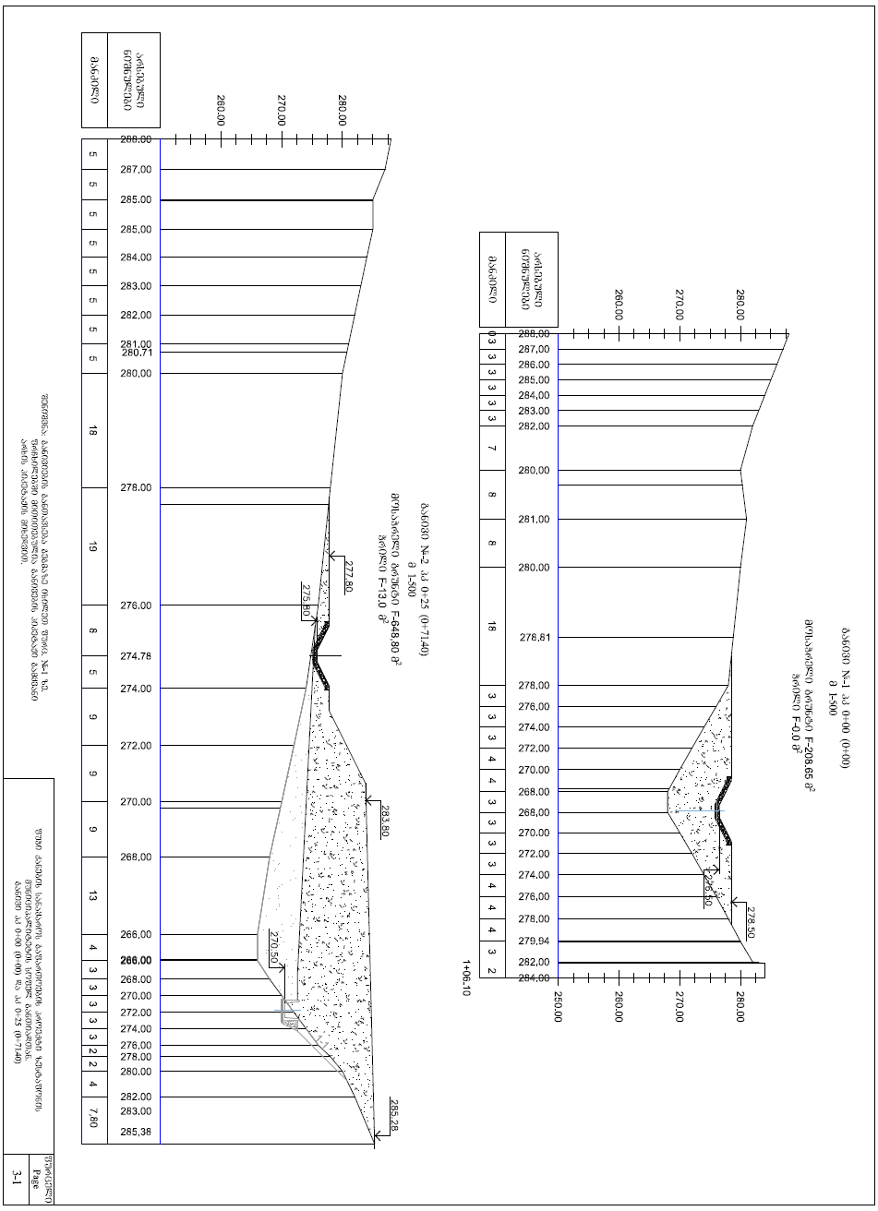

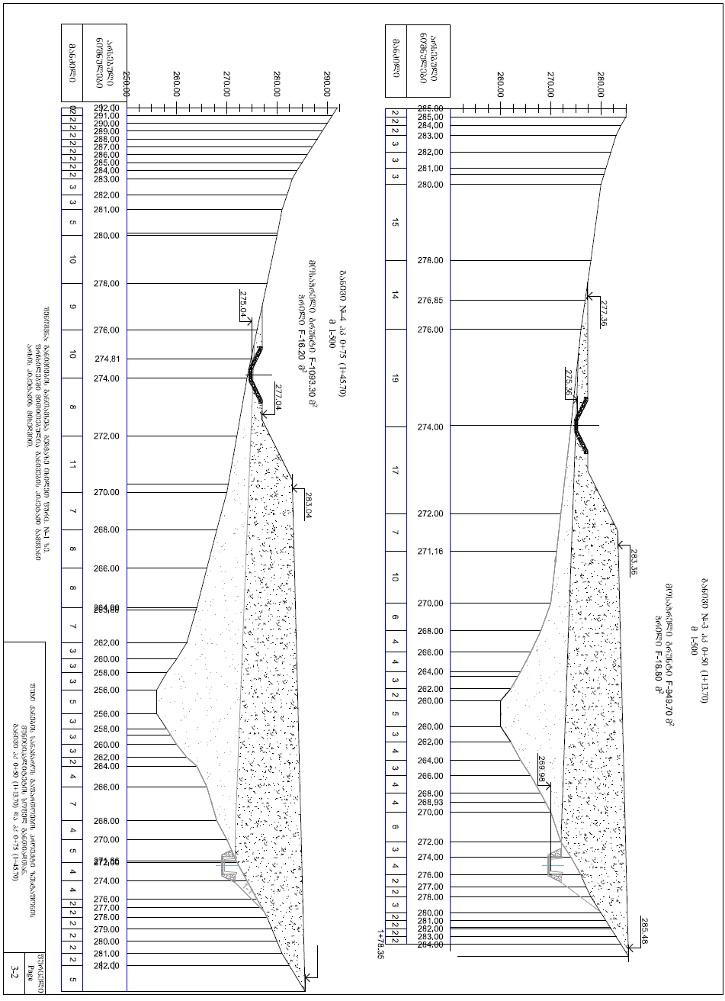

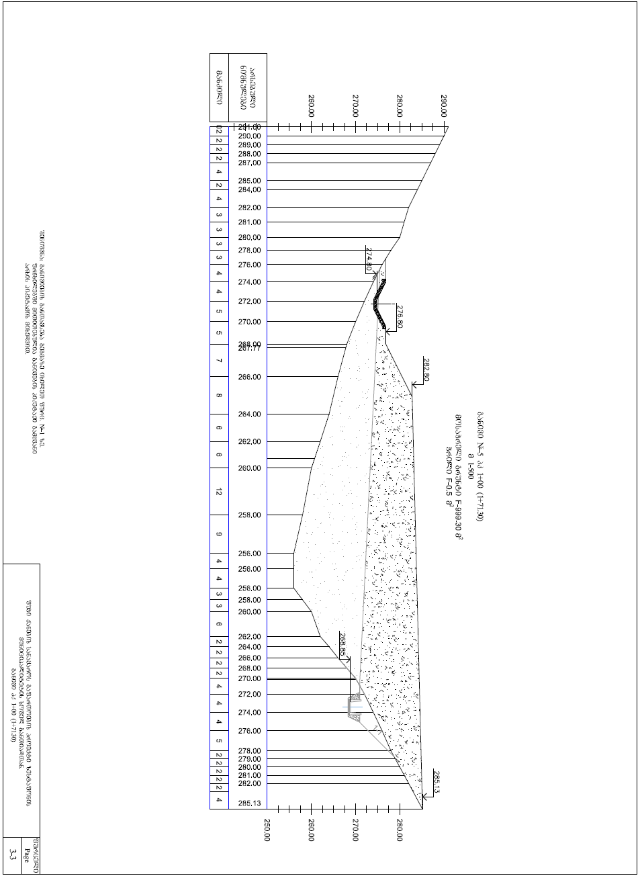

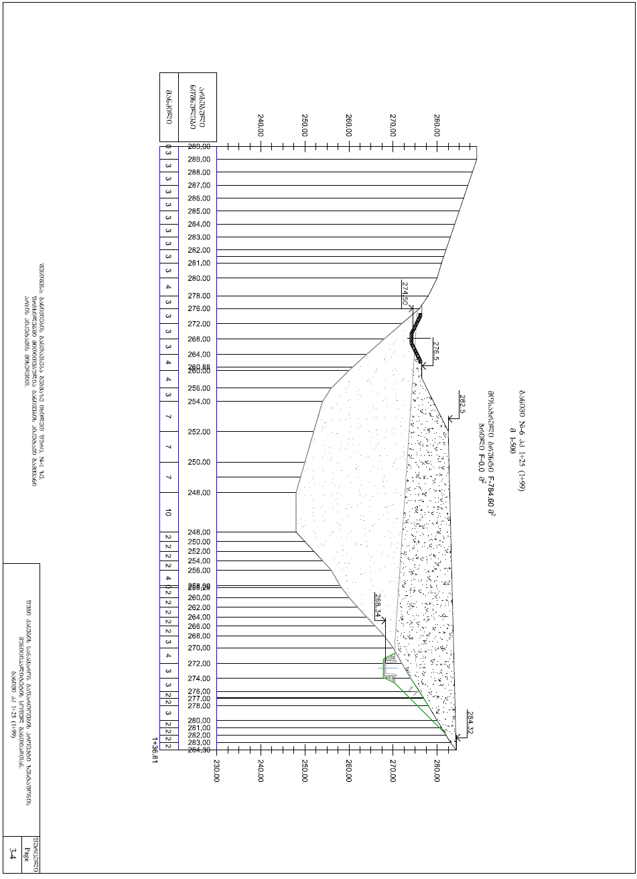

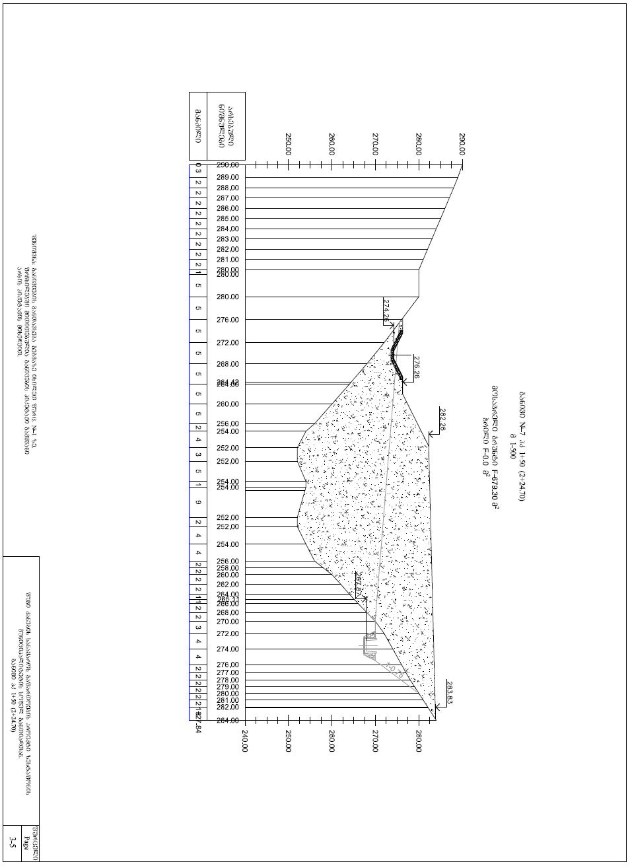

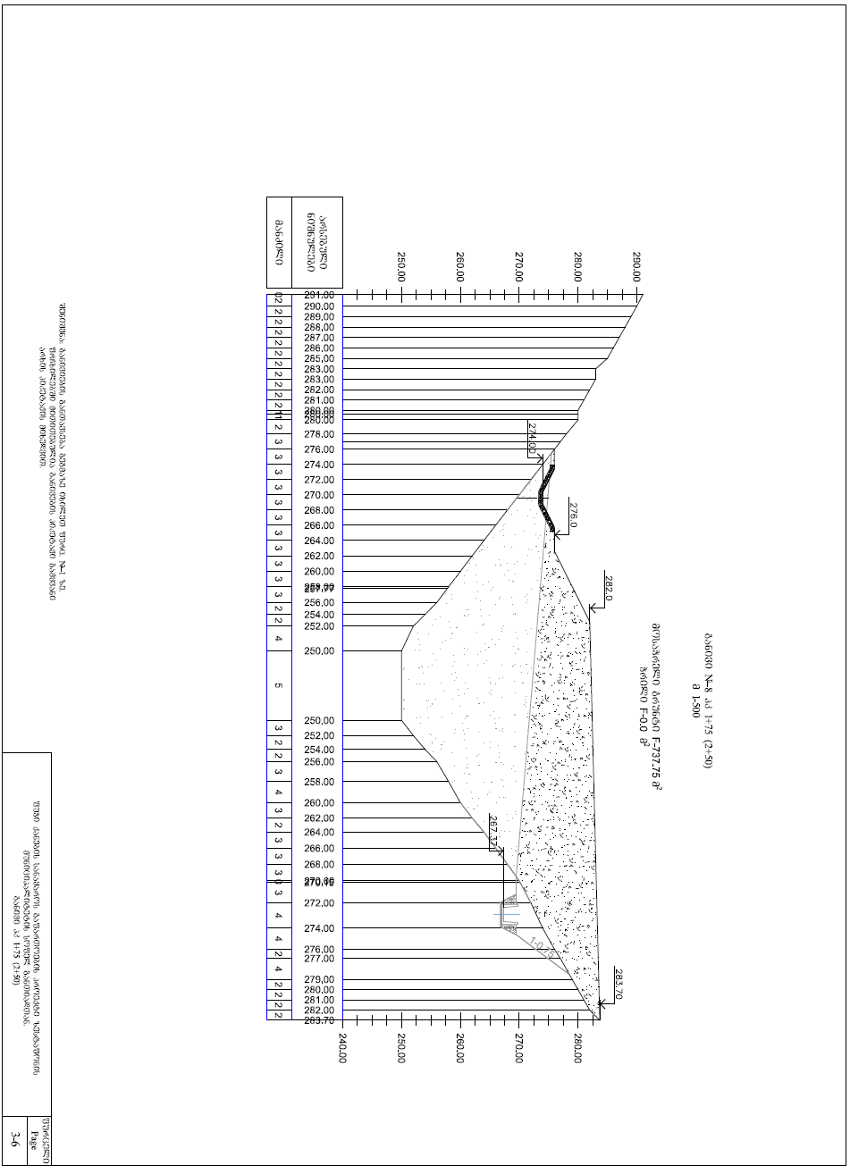

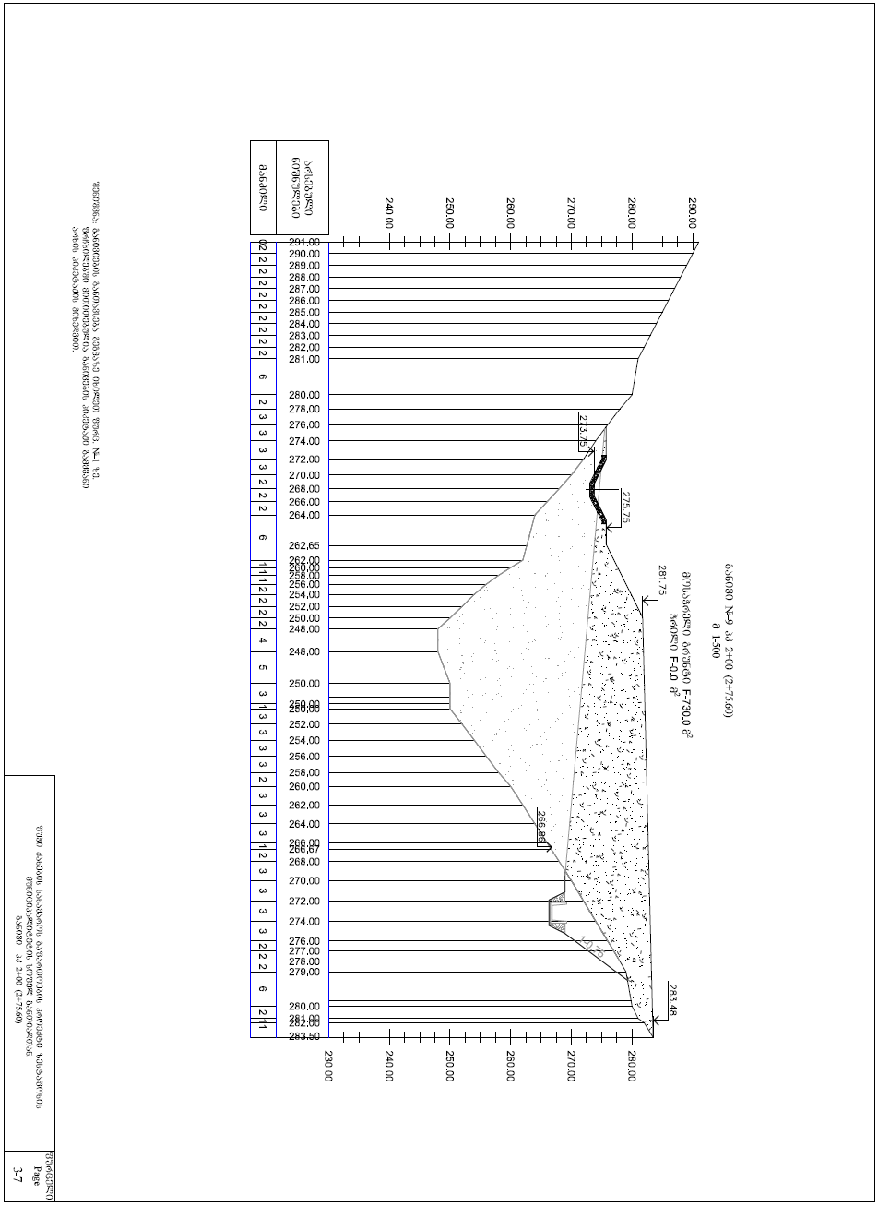

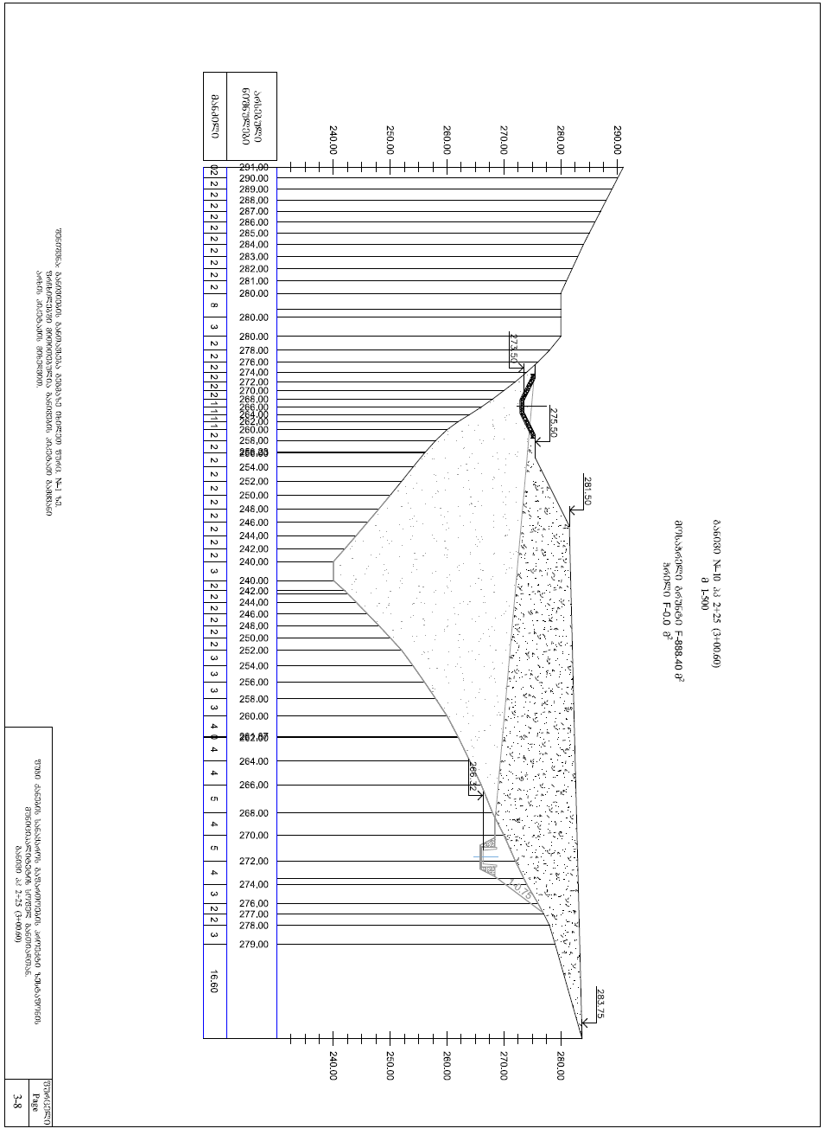

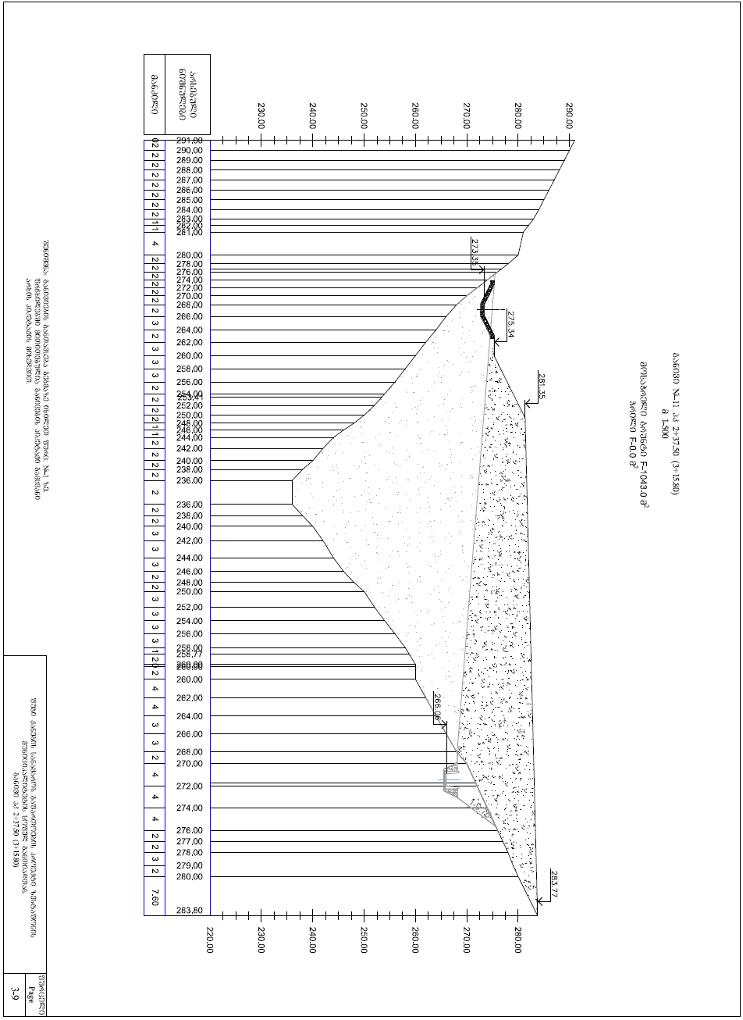

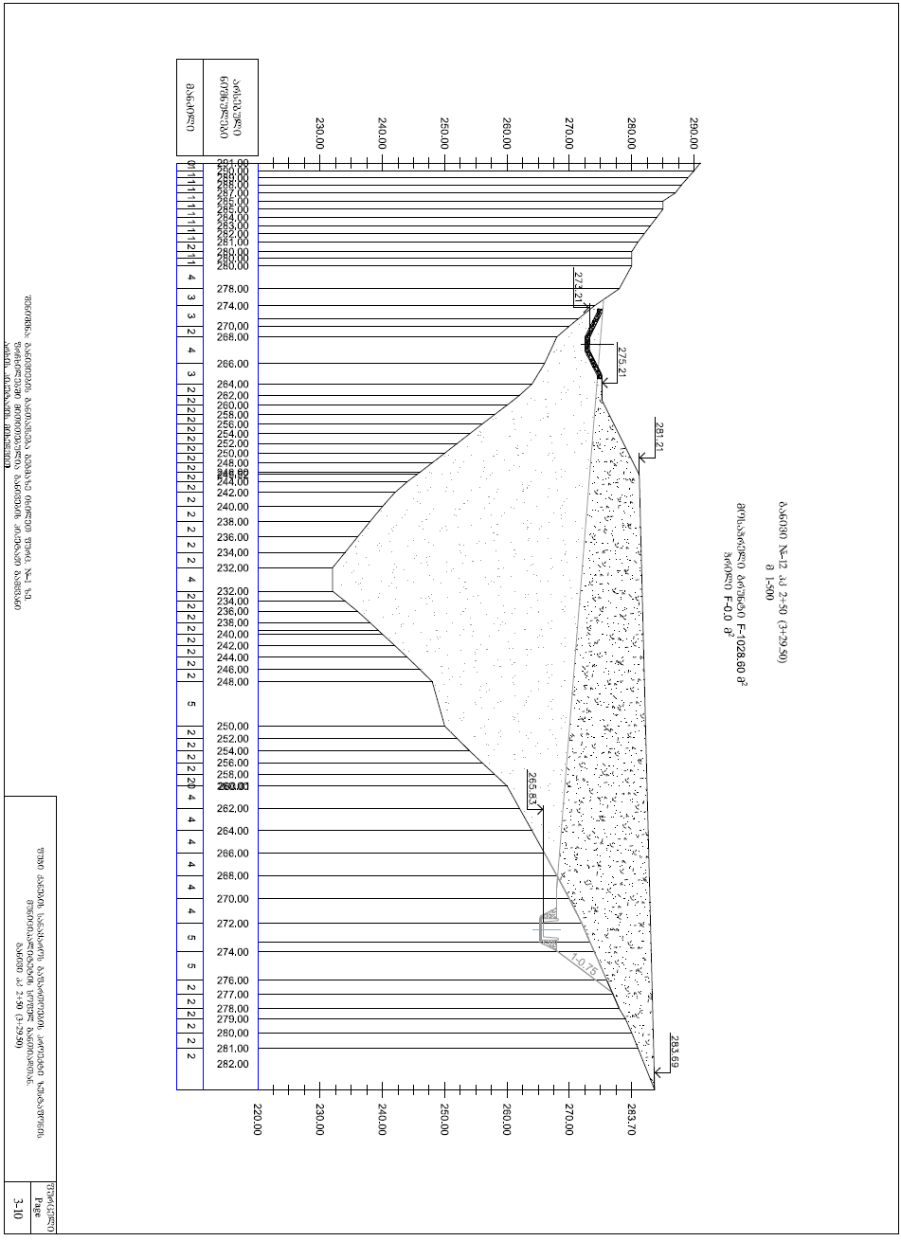

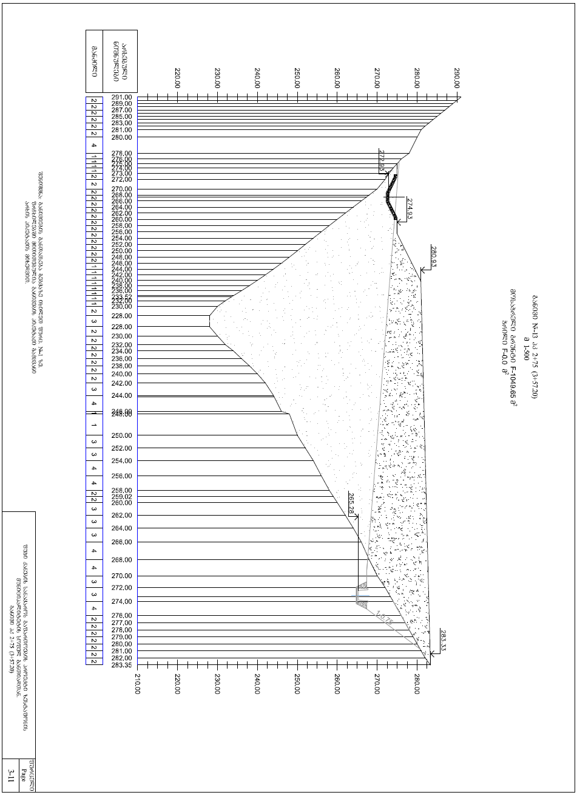

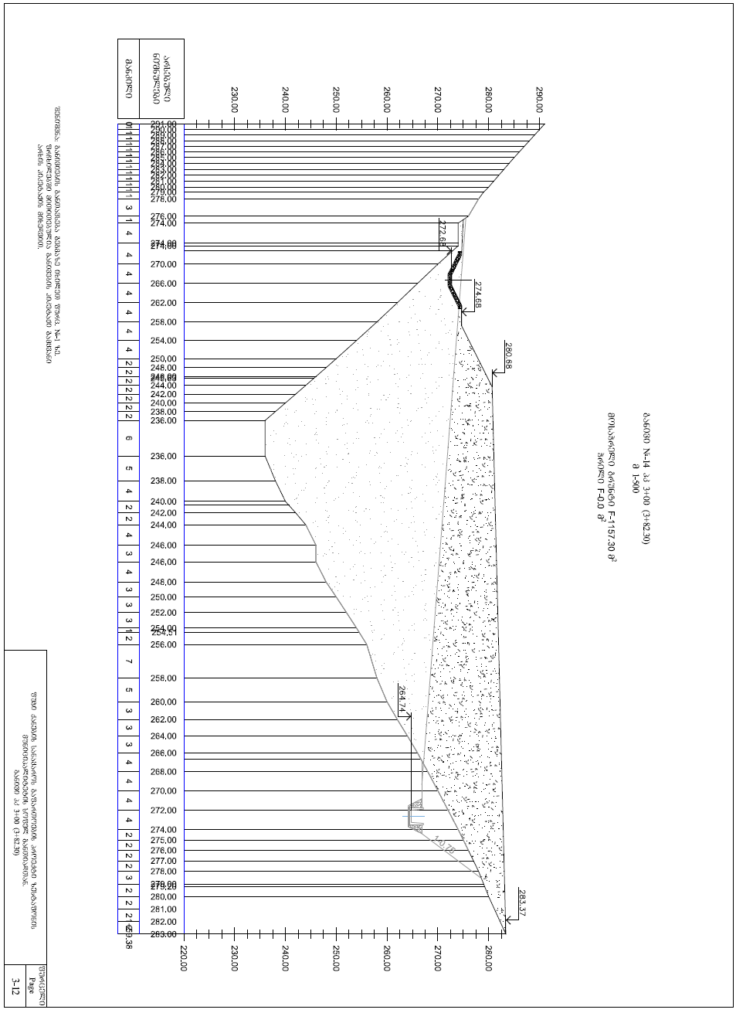

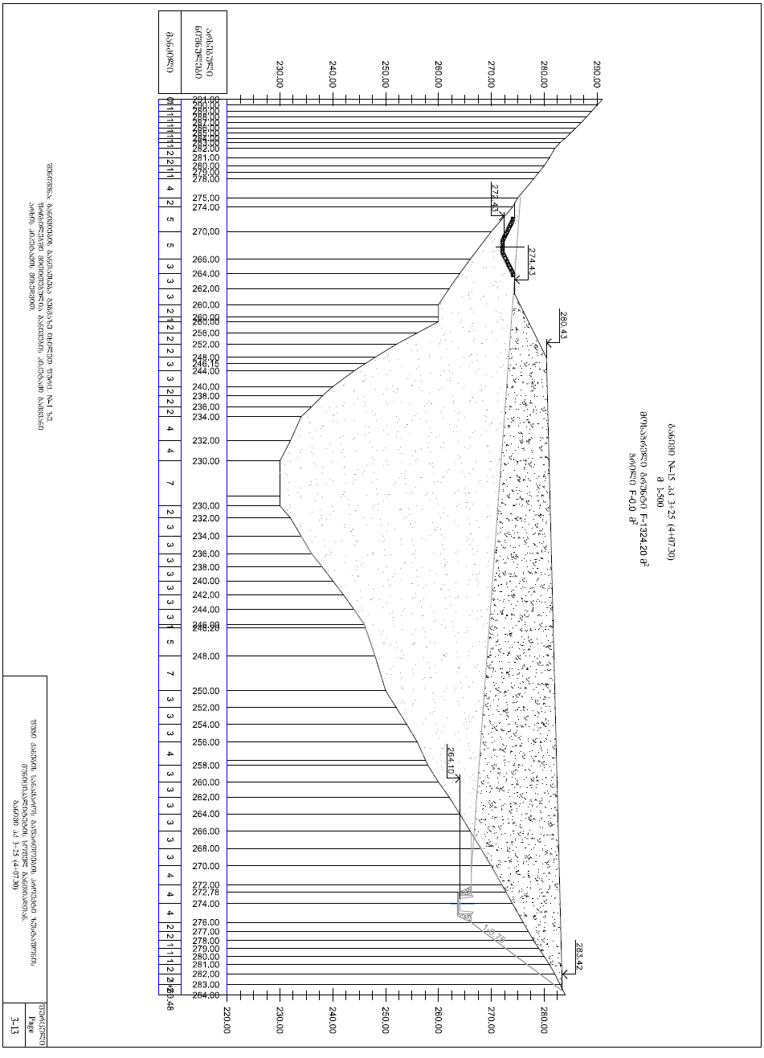

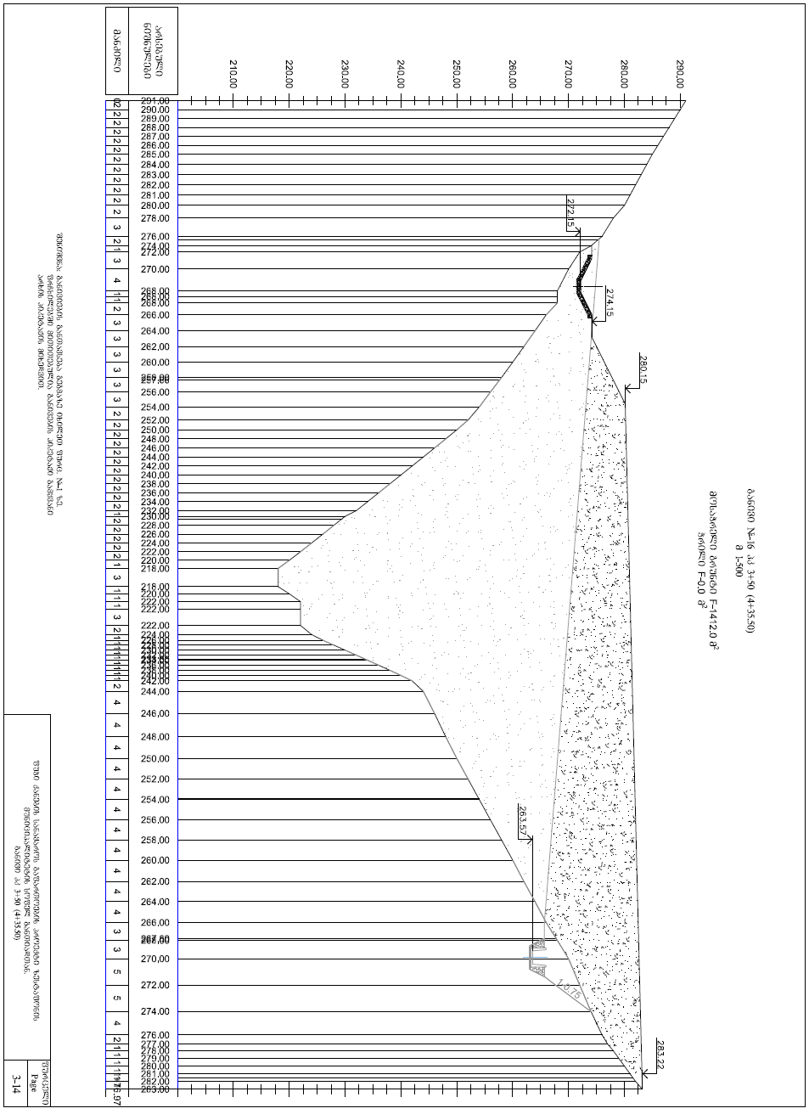

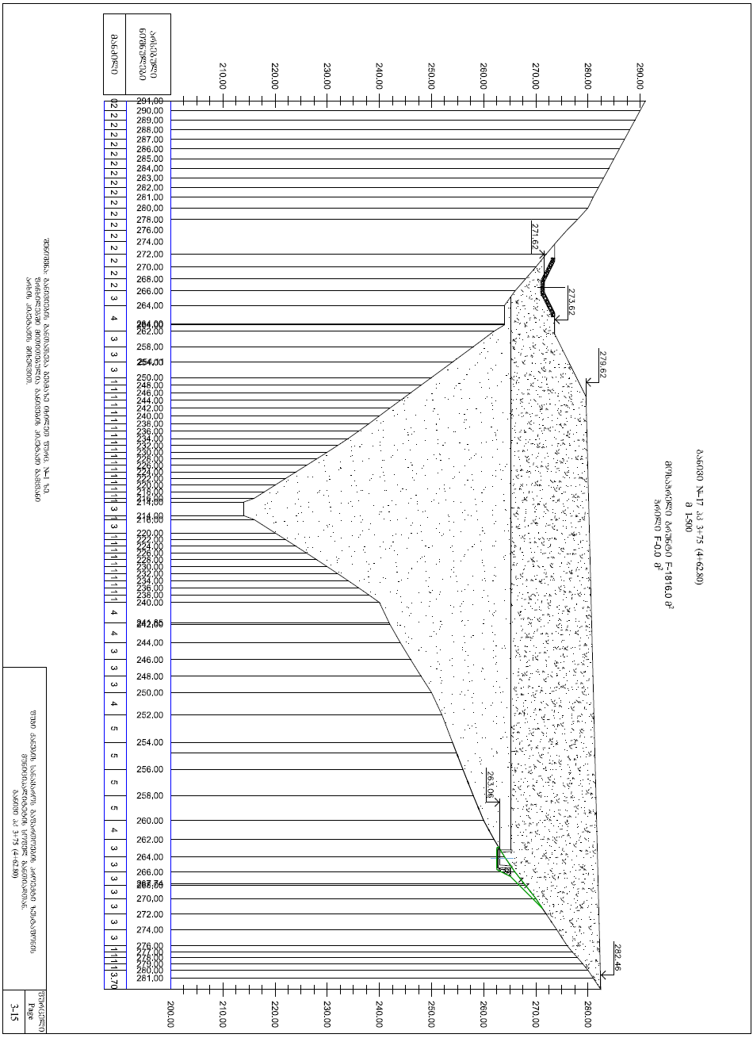

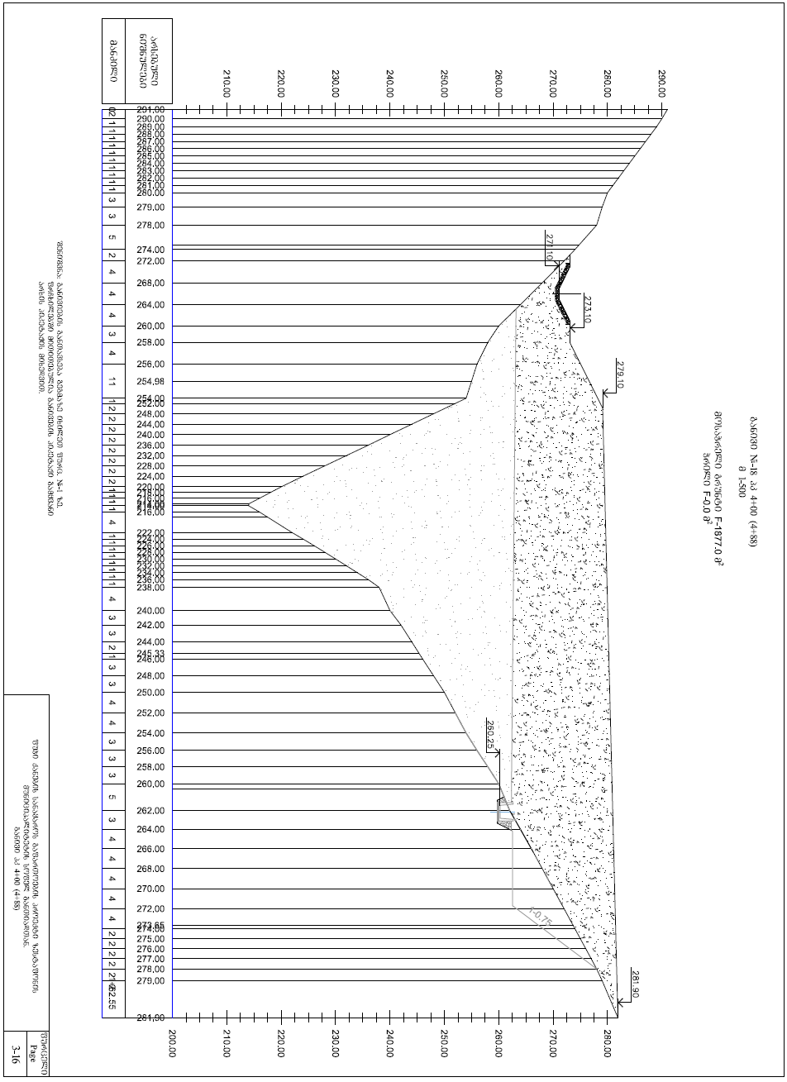

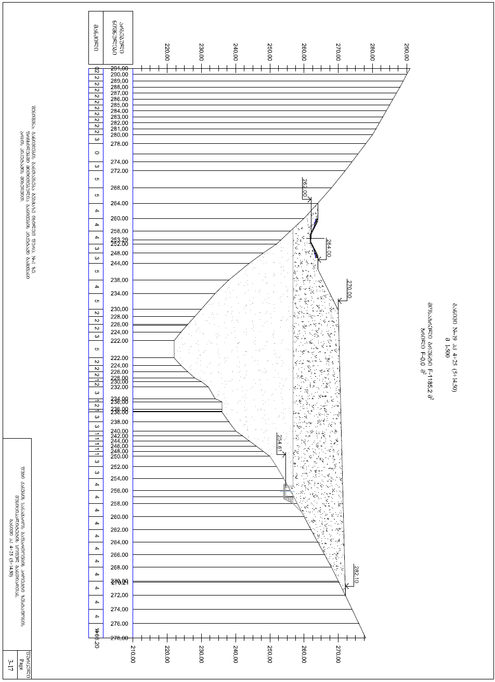

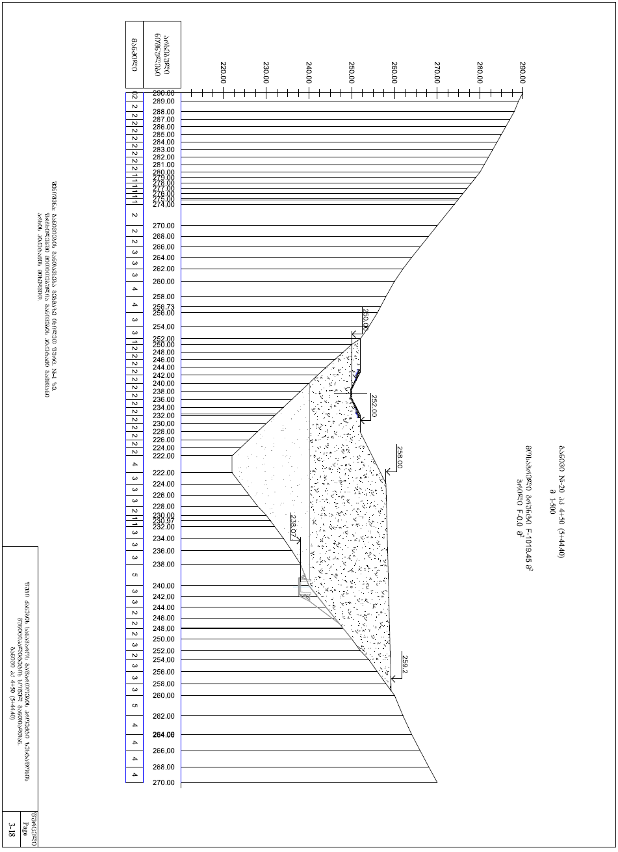

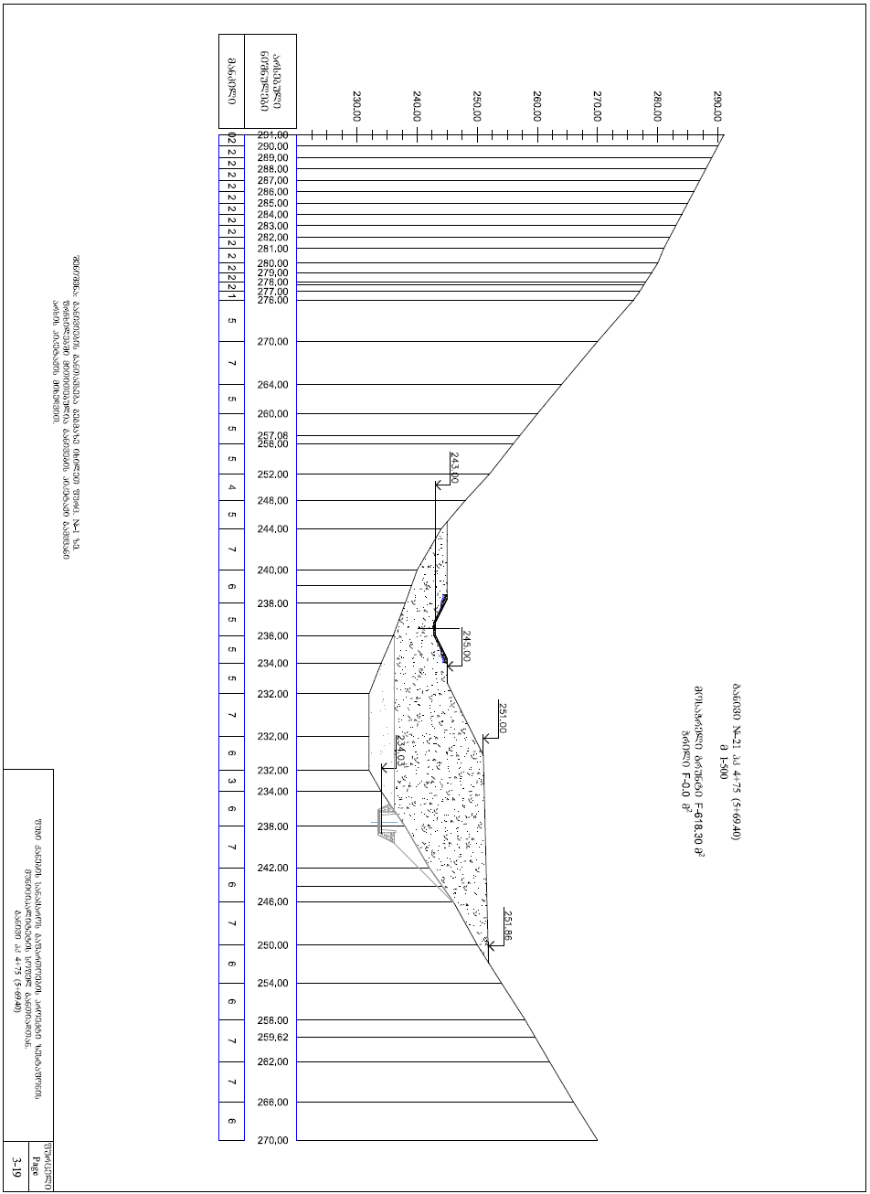

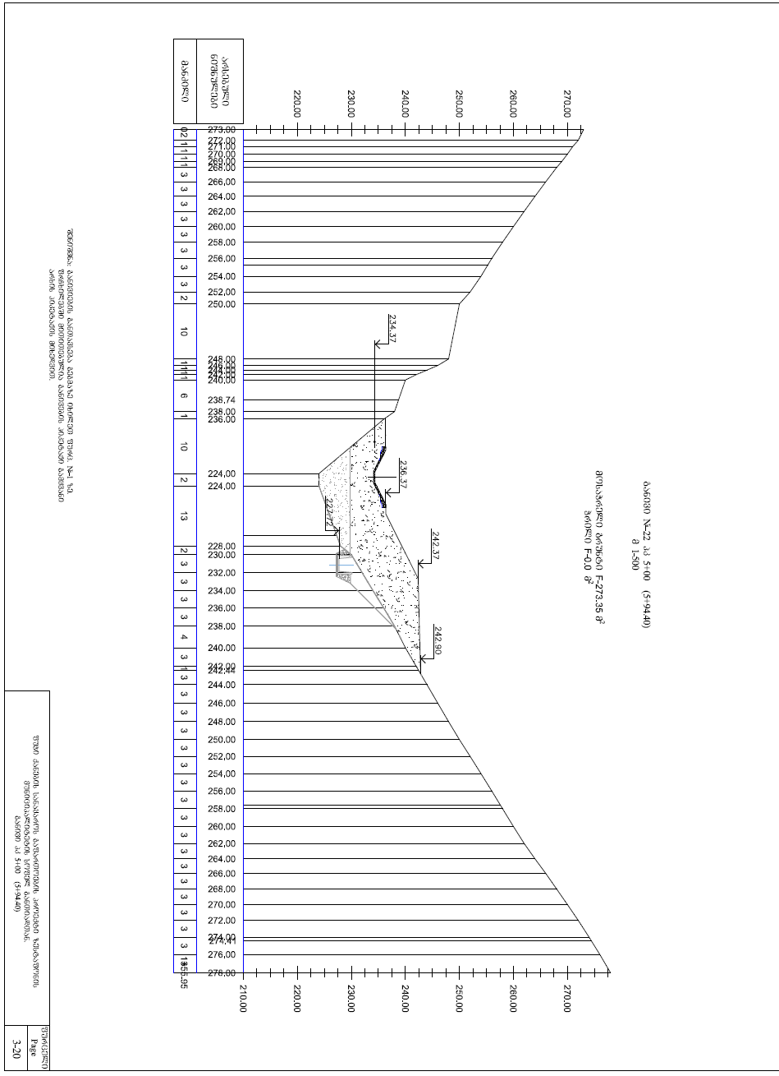

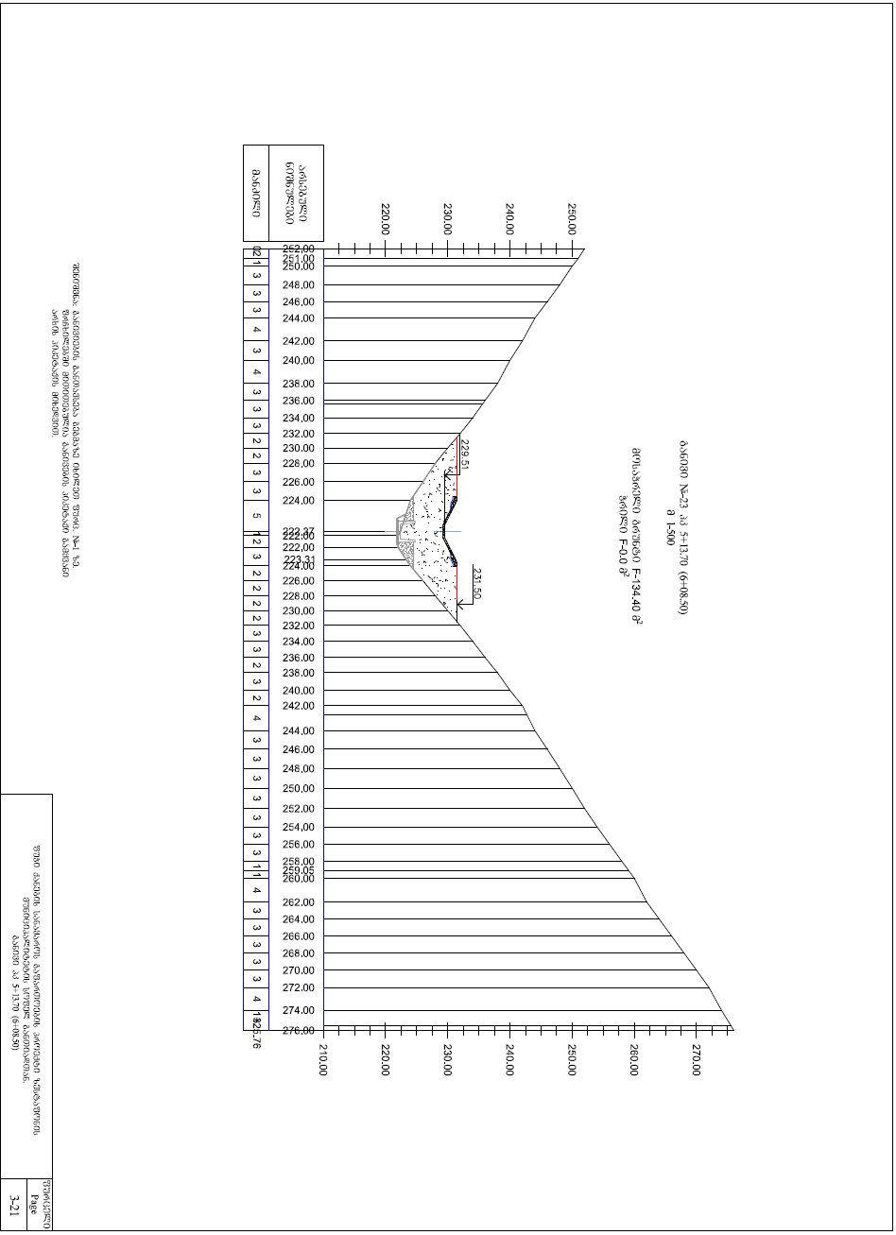

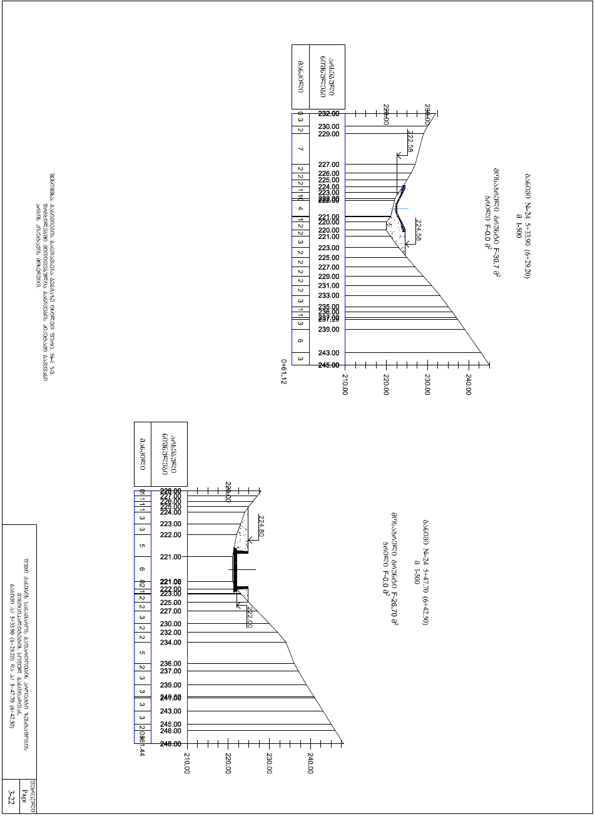

## დანართი 2.2. საკვლევ არეალში მცენარეული საფარის ინვენტარიზაციის შედეგები

|  |  |  |  |
| --- | --- | --- | --- |
| საიტი №1  მცენარეთა საერთო პროექციული დაფარულობა  70 %  ჰაბიტატის ტიპი: ანთროპოგენური, დეგრადირებული ტყე | D:\.trashed-1607631317-IMG_20200914_191112.jpg | | |
| სახეობათა ნუსხა / პროექციული დაფარულობა (%) |
| *Robinia pseudoacacia* | *2* | *Alnus barbata* | *2* |
| *Corylus avellana* | *2* | *Petasites albus* | *1* |
| *Rubus anatolicus* | *1* | *Viola alba* | *+* |
| *Sambucus nigra* | *1* | *Geranium robertianum* | *+* |
| *Rumex acetosella* | *3* | *Paris quadrifolia* | *+* |
| *Sambucus ebulus* | *1* | *Festuca drymeja* | *1* |
| *Salvia glutinosa* | *+* | *Pachyphragma macrophyllum* | *1* |

|  |  |  |  |
| --- | --- | --- | --- |
| საიტი №2  მცენარეთა საერთო პროექციული დაფარულობა  65%  ჰაბიტატის ტიპი: ანთროპოგენური, დეგრადირებული ტყე | D:\.trashed-1607631318-IMG_20200818_151023.jpg | | |
| სახეობათა ნუსხა / პროექციული დაფარულობა (%) |
| *Robinia pseudoacacia* | *3* | *Carpinus betulus,* | *+* |
| *Laurocerasus officinalis* | *1* | *Corilus avelana* | *1* |
| *Petasites albus* | *2* | *Urticate dioica* | *+* |
| *Hedera helix* | *1* | *Hypericum caucasicum* | *+* |
| *Festuca drymeja* | *1* | *Chaerophyllum aureum* | *+* |
| *Paris quadrifolia* | *1* | *Rumex acetosella* | *R* |
| *Viola alba* | *1* | *Geranium robertianum* | *R* |

|  |  |  |  |
| --- | --- | --- | --- |
| საიტი №3  მცენარეთა საერთო პროექციული დაფარულობა  70%  ჰაბიტატის ტიპი: ანთროპოგენური, დეგრადირებული ტყე | D:\.trashed-1607631319-IMG_20200818_151141.jpg | | |
| სახეობათა ნუსხა / პროექციული დაფარულობა (%) |
| *Alnus barbata* | *1* | *Asperula odorata* | *1* |
| *Robinia pseudoacacia* | *2* | *Phylitis scolopendrium* | *1* |
| *Carpinus betulus* | *1* | *Dentaria bulbifera* | *+* |
| *Viola alba* | *+* | *Pachyphragma macrophyllum* | *+* |
| *Cyclamen vernum* | *+* | *Primula Woronowii* | *1* |
| *Luzula sylvatica* | *+* | *Calamagrostis arundinacea* | *+* |
| *Festuca drymeja* | *1* | *Asplenium viride* | *+* |

|  |  |  |  |
| --- | --- | --- | --- |
| საიტი №4  მცენარეთა საერთო პროექციული დაფარულობა  75%  ჰაბიტატის ტიპი: ანთროპოგენური, დეგრადირებული ტყე | D:\.trashed-1607631327-IMG_20200818_130217.jpg | | |
| სახეობათა ნუსხა / პროექციული დაფარულობა (%) |
| *Impatiens noli-tangere* | *1* | *Asperula odorata* | *1* |
| *Robinia pseudoacacia* | *1* | *Alnus barbata* | *1* |
| *Dentaria bulbifera* | *1* | *Dentaria bulbifera* | *+* |
| *Crataegus pentagyna* | *1* | *Cyclamen vernum* | *+* |
| *Pteridium tauricum* | *3* | *Rubus anatolicus* | *1* |
| *Cephalanthera damasonium* | *1* | *Hedera helix* | *2* |

|  |  |  |  |
| --- | --- | --- | --- |
| საიტი №5  მცენარეთა საერთო პროექციული დაფარულობა  65%  ჰაბიტატის ტიპი: ანთროპოგენური, დეგრადირებული ტყე | D:\.trashed-1607631330-IMG_20200818_113441.jpg | | |
| სახეობათა ნუსხა / პროექციული დაფარულობა (%) |
| *Robinia pseudoacacia* | *3* | *Hedera helix* | *3* |
| *Sambucus nigra* | *3* | *Dentaria bulbifera* | *+* |
| *Robinia pseudoacacia* | *2* | *Carpinus betulus* | *+* |
| *Rubus anatolicus* | *1* | *Calamagrostis epigeios* | *+* |
| *Fragaria vesca* | *2* | *Calamagrostis arundinacea* | *+* |
| *Luzula sylvatica* | *+* | *Alnus barbata* | *1* |

|  |  |  |  |
| --- | --- | --- | --- |
| საიტი №6  მცენარეთა საერთო პროექციული დაფარულობა  60%  ჰაბიტატის ტიპი:  დეგრადირებული ტყე, წარმოდგენილი ინვაზიური სახეობებით. | D:\.trashed-1607631331-IMG_20200818_112234.jpg | | |
| სახეობათა ნუსხა / პროექციული დაფარულობა (%) |
| *Alnus barbata* | *2* | *Rubus anatolicus* | *1* |
| *Robinia pseudoacacia* | *3* | *Urticate dioica* | *1* |
| *Asplenium viride* | *1* | *Salix alba* | *1* |
| *Petasites albus* | *1* | *Hypericum caucasicum* | *+* |
| *Senecio jacquinianus* | *1* | *Chaerophyllum aureum* | *+* |
| *Paris quadrifolia* | *1* | *Rumex acetosella* | *+* |
| *Crataegus pentagyna* | *1* | *Viola alba* | *+* |
| *Festuca drymeja* | *1* | *Geranium robertianum* | *+* |

|  |  |  |  |
| --- | --- | --- | --- |
| საიტი №7  მცენარეთა საერთო პროექციული დაფარულობა  60%  ჰაბიტატის ტიპი: ფოთლოვანი ტყე | D:\.trashed-1607631337-IMG_20200818_105724.jpg | | |
| სახეობათა ნუსხა / პროექციული დაფარულობა (%) |
| *Oplismenus undulatifolius* | *3* | *Hedera helix* | *1* |
| *Robinia pseudoacacia* | *2* | *Alnus barbata* | *1* |
| *Carpinus betulus* | *2* | *Urticate dioica* | *1* |
| *Cerasus microcarpa* | *1* | *Corilus avelana* | *1* |
| *Festuca drymeja* |  | *Hypericum caucasicum* | *+* |
| *Viola alba* | *1* | *Chaerophyllum aureum* | *+* |
| *Paris quadrifolia* | *1* | *Rumex acetosella* | *+* |